### 走一遍

systemctl stop firewalld.service #停止firewall

systemctl disable firewalld.service #禁止firewall开机启动

firewall-cmd --state #查看默认防火墙状态（关闭后显示notrunning，开启后显示running）

# 说说zookeeper一般都有哪些使用场景？

### zk都有哪些使用场景？

zk，zookeeper，你们现在在聊的面试topic，是分布式系统，他其实已经跟你聊完了dubbo以及相关的一些问题，确认，你现在分布式服务框架，rpc框架，基本都有一些认知。可能开始要跟你聊分布式相关的其他问题了。

分布式锁这个东西，很常用的，你做java系统开发，分布式系统，可能会有一些场景会用到。最常用的分布式锁就是zookeeper来做分布式锁。

其实说实话，问这个问题，一般就是看看你是否了解zk，因为zk是分布式系统中很常见的一个基础系统。而且问的话常问的就是说zk的使用场景是什么？看你知道不知道一些基本的使用场景。但是其实zk挖深了自然是可以问的很深很深的。

友情提示，如果有某个同学连zookeeper是什么都不知道？听说过，连个基本原理都不知道，连个demo都没写过。我建议你先暂停这个课程，先百度一下，zookeeper入门，最好写helloworld级别的demo程序，体验一把。

大致来说，zk的使用场景如下，我就举几个简单的，大家能说几个就好了：

（1）分布式协调：这个其实是zk很经典的一个用法，简单来说，就好比，你A系统发送个请求到mq，然后B消息消费之后处理了。那A系统如何知道B系统的处理结果？用zk就可以实现分布式系统之间的协调工作。A系统发送请求之后可以在zk上对某个节点的值注册个监听器，一旦B系统处理完了就修改zk那个节点的值，A立马就可以收到通知，完美解决。

（2）分布式锁：对某一个数据连续发出两个修改操作，两台机器同时收到了请求，但是只能一台机器先执行另外一个机器再执行。那么此时就可以使用zk分布式锁，一个机器接收到了请求之后先获取zk上的一把分布式锁，就是可以去创建一个znode，接着执行操作；然后另外一个机器也尝试去创建那个znode，结果发现自己创建不了，因为被别人创建了。。。。那只能等着，等第一个机器执行完了自己再执行。

（3）元数据/配置信息管理：zk可以用作很多系统的配置信息的管理，比如kafka、storm等等很多分布式系统都会选用zk来做一些元数据、配置信息的管理，包括dubbo注册中心不也支持zk么

（4）HA高可用性：这个应该是很常见的，比如hadoop、hdfs、yarn等很多大数据系统，都选择基于zk来开发HA高可用机制，就是一个重要进程一般会做主备两个，主进程挂了立马通过zk感知到切换到备用进程

01_zookeeper的分布式协调场景

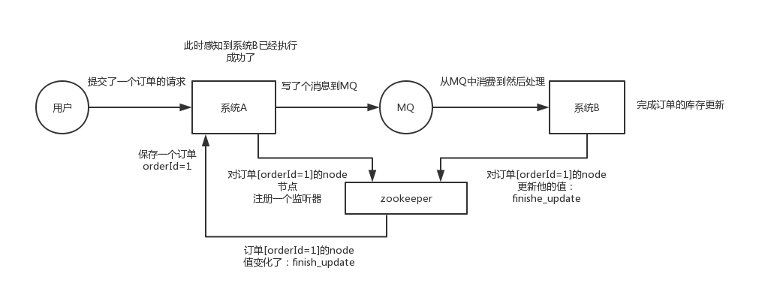

02_zookeeper的分布式锁场景

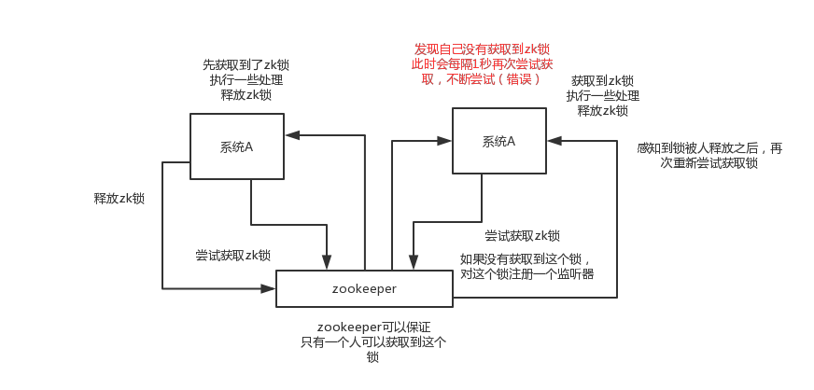

03_zookeeper的元数据_配置管理场景

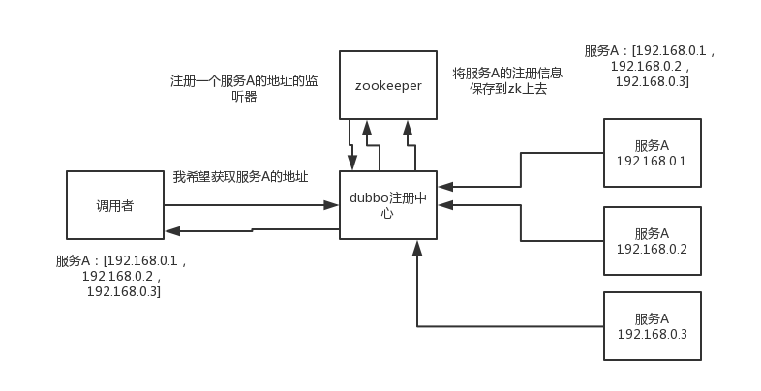

04_zookeeper的HA高可用性场景

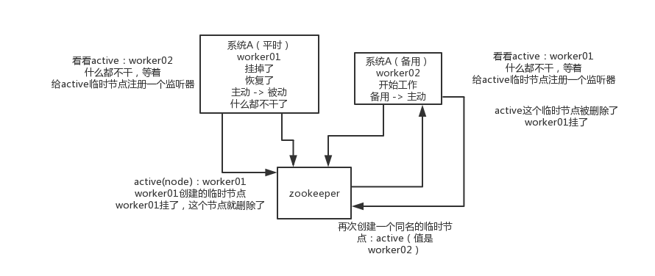

# 分布式锁是啥？对比下redis和zk两种分布式锁的优劣？

一般实现分布式锁都有哪些方式？

使用redis如何设计分布式锁？

使用zk来设计分布式锁可以吗？

这两种分布式锁的实现方式哪种效率比较高？

其实一般问问题，都是这么问的，先问问你zk，然后其实是要过度的zk关联的一些问题里去，比如分布式锁。因为在分布式系统开发中，分布式锁的使用场景还是很常见的。

### （1）redis分布式锁

官方叫做RedLock算法，是redis官方支持的分布式锁算法。

这个分布式锁有3个重要的考量点，互斥（只能有一个客户端获取锁），不能死锁，容错（大部分redis节点或者这个锁就可以加可以释放）

第一个最普通的实现方式，如果就是在redis里创建一个key算加锁

SET my:lock 随机值 NX PX 30000，这个命令就ok，这个的NX的意思就是只有key不存在的时候才会设置成功，PX 30000的意思是30秒后锁自动释放。别人创建的时候如果发现已经有了就不能加锁了。

释放锁就是删除key，但是一般可以用lua脚本删除，判断value一样才删除：

关于redis如何执行lua脚本，自行百度

if redis.call("get",KEYS[1]) == ARGV[1] then

return redis.call("del",KEYS[1])

else

return 0

end

为啥要用随机值呢？因为如果某个客户端获取到了锁，但是阻塞了很长时间才执行完，此时可能已经自动释放锁了，此时可能别的客户端已经获取到了这个锁，要是你这个时候直接删除key的话会有问题，所以得用随机值加上面的lua脚本来释放锁。

但是这样是肯定不行的。因为如果是普通的redis单实例，那就是单点故障。或者是redis普通主从，那redis主从异步复制，如果主节点挂了，key还没同步到从节点，此时从节点切换为主节点，别人就会拿到锁。

第二个问题，RedLock算法

这个场景是假设有一个redis cluster，有5个redis master实例。然后执行如下步骤获取一把锁：

1）获取当前时间戳，单位是毫秒

2）跟上面类似，轮流尝试在每个master节点上创建锁，过期时间较短，一般就几十毫秒

3）尝试在大多数节点上建立一个锁，比如5个节点就要求是3个节点（n / 2 +1）

4）客户端计算建立好锁的时间，如果建立锁的时间小于超时时间，就算建立成功了

5）要是锁建立失败了，那么就依次删除这个锁

6）只要别人建立了一把分布式锁，你就得不断轮询去尝试获取锁

01_redis最普通的分布式锁的实现原理

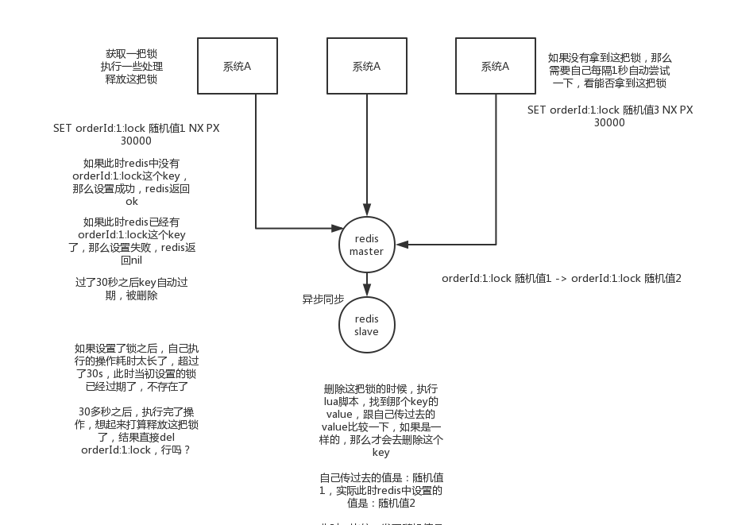

02_RedLock算法

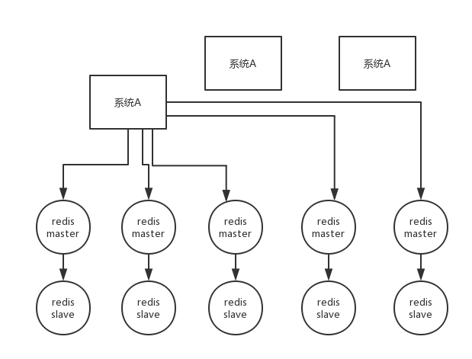

### （2）zk分布式锁

zk分布式锁，其实可以做的比较简单，就是某个节点尝试创建临时znode，此时创建成功了就获取了这个锁；这个时候别的客户端来创建锁会失败，只能注册个监听器监听这个锁。释放锁就是删除这个znode，一旦释放掉就会通知客户端，然后有一个等待着的客户端就可以再次重新枷锁。

/**

* ZooKeeperSession

* @author Administrator

*

*/

public class ZooKeeperSession {

private static CountDownLatch connectedSemaphore = new CountDownLatch(1);

private ZooKeeper zookeeper;

private CountDownLatch latch;

public ZooKeeperSession() {

try {

this.zookeeper = new ZooKeeper(

"192.168.31.187:2181,192.168.31.19:2181,192.168.31.227:2181",

50000,

new ZooKeeperWatcher());

try {

connectedSemaphore.await();

} catch(InterruptedException e) {

e.printStackTrace();

}

System.out.println("ZooKeeper session established......");

} catch (Exception e) {

e.printStackTrace();

}

}

/**

* 获取分布式锁

* @param productId

*/

public Boolean acquireDistributedLock(Long productId) {

String path = "/product-lock-" + productId;

try {

zookeeper.create(path, "".getBytes(),

Ids.OPEN_ACL_UNSAFE, CreateMode.EPHEMERAL);

return true;

} catch (Exception e) {

while(true) {

try {

Stat stat = zk.exists(path, true); // 相当于是给node注册一个监听器，去看看这个监听器是否存在

if(stat != null) {

this.latch = new CountDownLatch(1);

this.latch.await(waitTime, TimeUnit.MILLISECONDS);

this.latch = null;

}

zookeeper.create(path, "".getBytes(),

Ids.OPEN_ACL_UNSAFE, CreateMode.EPHEMERAL);

return true;

} catch(Exception e) {

continue;

}

}

// 很不优雅，我呢就是给大家来演示这么一个思路

// 比较通用的，我们公司里我们自己封装的基于zookeeper的分布式锁，我们基于zookeeper的临时顺序节点去实现的，比较优雅的

}

return true;

}

/**

* 释放掉一个分布式锁

* @param productId

*/

public void releaseDistributedLock(Long productId) {

String path = "/product-lock-" + productId;

try {

zookeeper.delete(path, -1);

System.out.println("release the lock for product[id=" + productId + "]......");

} catch (Exception e) {

e.printStackTrace();

}

}

/**

* 建立zk session的watcher

* @author Administrator

*

*/

private class ZooKeeperWatcher implements Watcher {

public void process(WatchedEvent event) {

System.out.println("Receive watched event: " + event.getState());

if(KeeperState.SyncConnected == event.getState()) {

connectedSemaphore.countDown();

}

if(this.latch != null) {

this.latch.countDown();

}

}

}

/**

* 封装单例的静态内部类

* @author Administrator

*

*/

private static class Singleton {

private static ZooKeeperSession instance;

static {

instance = new ZooKeeperSession();

}

public static ZooKeeperSession getInstance() {

return instance;

}

}

/**

* 获取单例

* @return

*/

public static ZooKeeperSession getInstance() {

return Singleton.getInstance();

}

/**

* 初始化单例的便捷方法

*/

public static void init() {

getInstance();

}

}

03_zookeeper的分布式锁原理

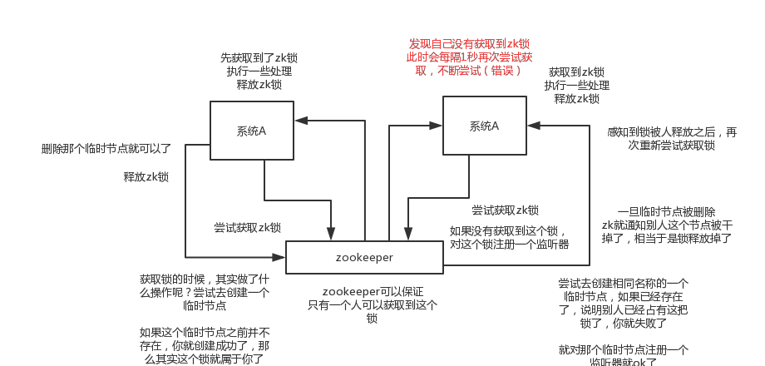

### （3）redis分布式锁和zk分布式锁的对比

redis分布式锁，其实需要自己不断去尝试获取锁，比较消耗性能

zk分布式锁，获取不到锁，注册个监听器即可，不需要不断主动尝试获取锁，性能开销较小

另外一点就是，如果是redis获取锁的那个客户端bug了或者挂了，那么只能等待超时时间之后才能释放锁；而zk的话，因为创建的是临时znode，只要客户端挂了，znode就没了，此时就自动释放锁

redis分布式锁大家每发现好麻烦吗？遍历上锁，计算时间等等。。。zk的分布式锁语义清晰实现简单

所以先不分析太多的东西，就说这两点，我个人实践认为zk的分布式锁比redis的分布式锁牢靠、而且模型简单易用

|  |
| --- |
| public class ZooKeeperDistributedLock implements Watcher{    private ZooKeeper zk;  private String locksRoot= "/locks";  private String productId;  private String waitNode;  private String lockNode;  private CountDownLatch latch;  private CountDownLatch connectedLatch = new CountDownLatch(1);  private int sessionTimeout = 30000;  public ZooKeeperDistributedLock(String productId){  this.productId = productId;  try {  String address = "192.168.31.187:2181,192.168.31.19:2181,192.168.31.227:2181";  zk = new ZooKeeper(address, sessionTimeout, this);  connectedLatch.await();  } catch (IOException e) {  throw new LockException(e);  } catch (KeeperException e) {  throw new LockException(e);  } catch (InterruptedException e) {  throw new LockException(e);  }  }  public void process(WatchedEvent event) {  if(event.getState()==KeeperState.SyncConnected){  connectedLatch.countDown();  return;  }  if(this.latch != null) {  this.latch.countDown();  }  }  public void acquireDistributedLock() {  try {  if(this.tryLock()){  return;  }  else{  waitForLock(waitNode, sessionTimeout);  }  } catch (KeeperException e) {  throw new LockException(e);  } catch (InterruptedException e) {  throw new LockException(e);  }  }  public boolean tryLock() {  try {  // 传入进去的locksRoot + “/” + productId  // 假设productId代表了一个商品id，比如说1  // locksRoot = locks  // /locks/10000000000，/locks/10000000001，/locks/10000000002  lockNode = zk.create(locksRoot + "/" + productId, new byte[0], ZooDefs.Ids.OPEN_ACL_UNSAFE, CreateMode.EPHEMERAL_SEQUENTIAL);    // 看看刚创建的节点是不是最小的节点  // locks：10000000000，10000000001，10000000002  List<String> locks = zk.getChildren(locksRoot, false);  Collections.sort(locks);    if(lockNode.equals(locksRoot+"/"+ locks.get(0))){  //如果是最小的节点,则表示取得锁  return true;  }    //如果不是最小的节点，找到比自己小1的节点  int previousLockIndex = -1;  for(int i = 0; i < locks.size(); i++) {  if(lockNode.equals(locksRoot + “/” + locks.get(i))) {  previousLockIndex = i - 1;  break;  }  }    this.waitNode = locks.get(previousLockIndex);  } catch (KeeperException e) {  throw new LockException(e);  } catch (InterruptedException e) {  throw new LockException(e);  }  return false;  }    private boolean waitForLock(String waitNode, long waitTime) throws InterruptedException, KeeperException {  Stat stat = zk.exists(locksRoot + "/" + waitNode, true);  if(stat != null){  this.latch = new CountDownLatch(1);  this.latch.await(waitTime, TimeUnit.MILLISECONDS); this.latch = null;  }  return true;  }  public void unlock() {  try {  // 删除/locks/10000000000节点  // 删除/locks/10000000001节点  System.out.println("unlock " + lockNode);  zk.delete(lockNode,-1);  lockNode = null;  zk.close();  } catch (InterruptedException e) {  e.printStackTrace();  } catch (KeeperException e) {  e.printStackTrace();  }  }  public class LockException extends RuntimeException {  private static final long serialVersionUID = 1L;  public LockException(String e){  super(e);  }  public LockException(Exception e){  super(e);  }  }  // 如果有一把锁，被多个人给竞争，此时多个人会排队，第一个拿到锁的人会执行，然后释放锁，后面的每个人都会去监听排在自己前面的那个人创建的node上，一旦某个人释放了锁，排在自己后面的人就会被zookeeper给通知，一旦被通知了之后，就ok了，自己就获取到了锁，就可以执行代码了  } |

# Redis分布式锁的实现原理

说实话，如果在公司里落地生产环境用分布式锁的时候，一定是会用开源类库的，比如Redis分布式锁，一般就是用**Redisson**框架就好了，非常的简便易用。

大家如果有兴趣，可以去看看Redisson的官网，看看如何在项目中引入Redisson的依赖，然后基于Redis实现分布式锁的加锁与释放锁。

下面给大家看一段简单的使用代码片段，先直观的感受一下：

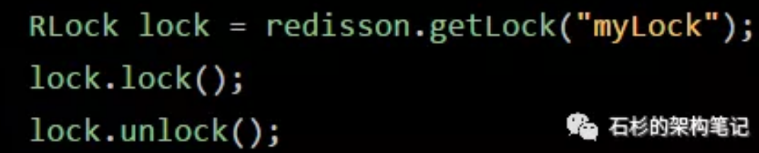

怎么样，上面那段代码，是不是感觉简单的不行！

此外，人家还支持redis单实例、redis哨兵、redis cluster、redis master-slave等各种部署架构，都可以给你完美实现。

**Redisson实现Redis分布式锁的底层原理**

好的，接下来就通过一张手绘图，给大家说说Redisson这个开源框架对Redis分布式锁的实现原理。

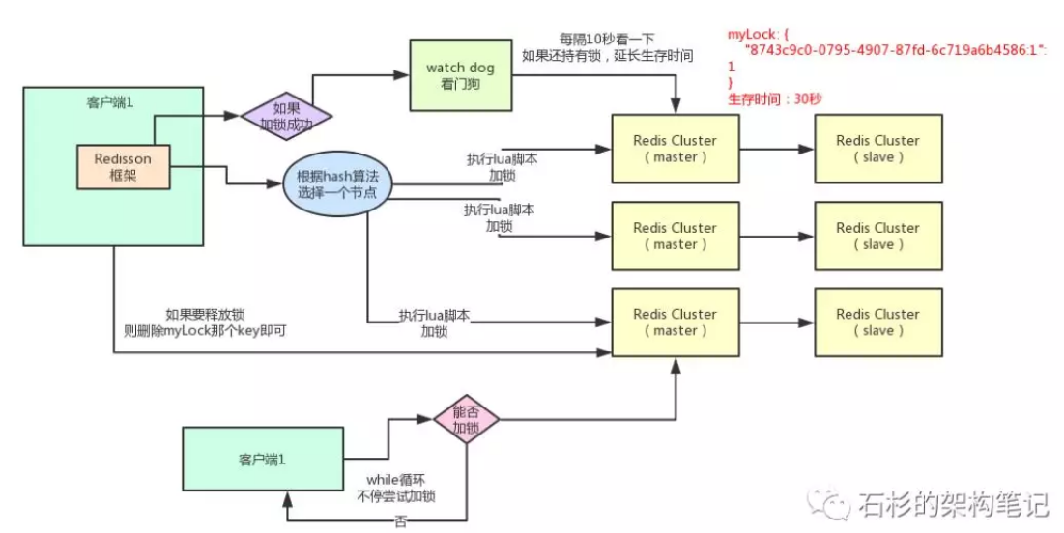

### （1）加锁机制

咱们来看上面那张图，现在某个客户端要加锁。如果该客户端面对的是一个redis cluster集群，他首先会根据hash节点选择一台机器。

这里注意，仅仅只是选择一台机器！这点很关键！

紧接着，就会发送一段lua脚本到redis上，那段lua脚本如下所示：

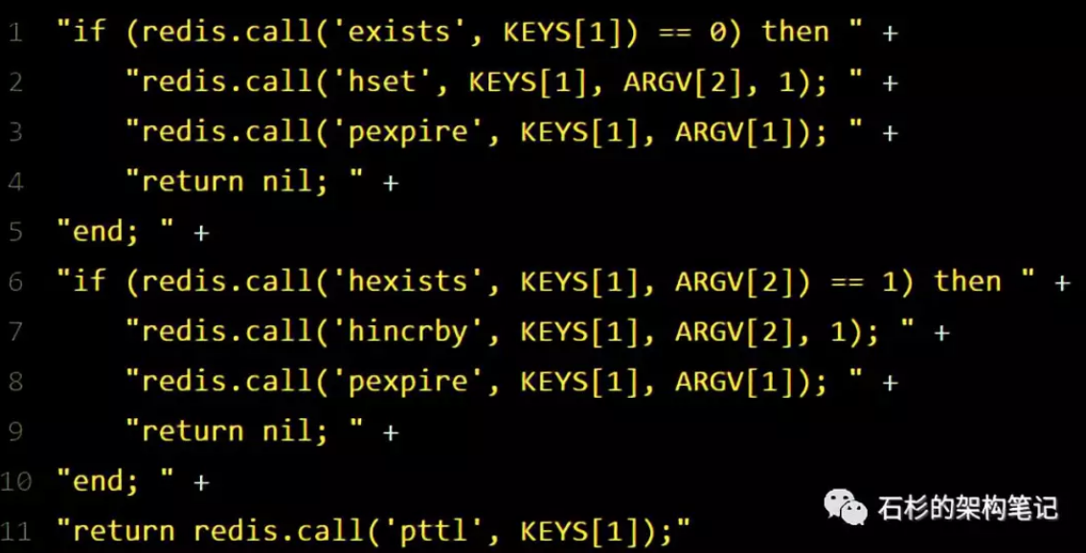

为啥要用lua脚本呢？

因为一大坨复杂的业务逻辑，可以通过封装在lua脚本中发送给redis，保证这段复杂业务逻辑执行的原子性。

那么，这段lua脚本是什么意思呢？

KEYS[1]代表的是你加锁的那个key，比如说：

RLock lock = redisson.getLock("myLock");

这里你自己设置了加锁的那个锁key就是“myLock”。

ARGV[1]代表的就是锁key的默认生存时间，默认30秒。

ARGV[2]代表的是加锁的客户端的ID，类似于下面这样：

8743c9c0-0795-4907-87fd-6c719a6b4586:1

给大家解释一下，第一段if判断语句，就是用“exists myLock”命令判断一下，如果你要加锁的那个锁key不存在的话，你就进行加锁。

如何加锁呢？很简单，用下面的命令：

hset myLock

    8743c9c0-0795-4907-87fd-6c719a6b4586:1 1

通过这个命令设置一个hash数据结构，这行命令执行后，会出现一个类似下面的数据结构：

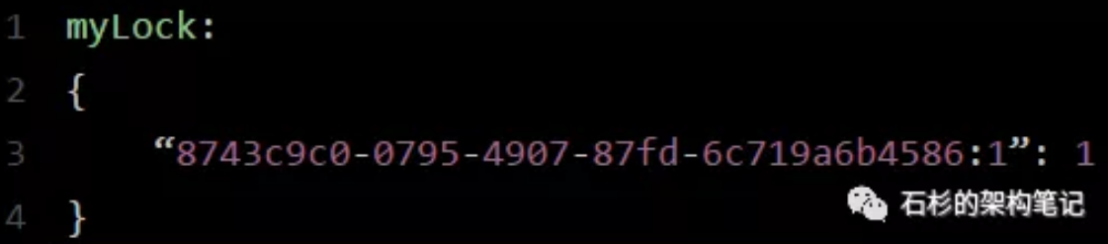

上述就代表“8743c9c0-0795-4907-87fd-6c719a6b4586:1”这个客户端对“myLock”这个锁key完成了加锁。

接着会执行“pexpire myLock 30000”命令，设置myLock这个锁key的生存时间是30秒。

好了，到此为止，ok，加锁完成了。

### （2）锁互斥机制

那么在这个时候，如果客户端2来尝试加锁，执行了同样的一段lua脚本，会咋样呢？

很简单，第一个if判断会执行“exists myLock”，发现myLock这个锁key已经存在了。

接着第二个if判断，判断一下，myLock锁key的hash数据结构中，是否包含客户端2的ID，但是明显不是的，因为那里包含的是客户端1的ID。

所以，客户端2会获取到pttl myLock返回的一个数字，这个数字代表了myLock这个锁key的**剩余生存时间。**比如还剩15000毫秒的生存时间。

此时客户端2会进入一个while循环，不停的尝试加锁。

### （3）watch dog自动延期机制

客户端1加锁的锁key默认生存时间才30秒，如果超过了30秒，客户端1还想一直持有这把锁，怎么办呢？

简单！只要客户端1一旦加锁成功，就会启动一个watch dog看门狗，**他是一个后台线程，会每隔10秒检查一下**，如果客户端1还持有锁key，那么就会不断的延长锁key的生存时间。

### （4）可重入加锁机制

那如果客户端1都已经持有了这把锁了，结果可重入的加锁会怎么样呢？

比如下面这种代码：

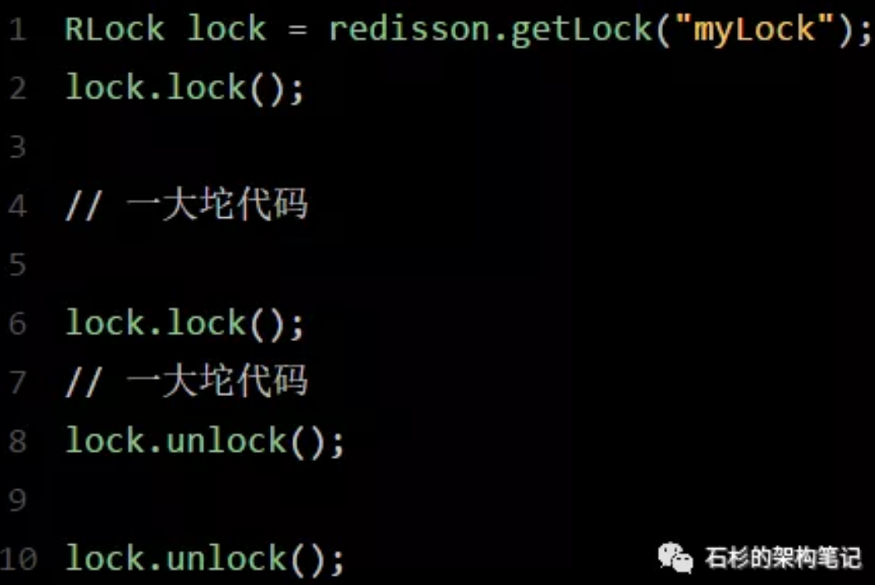

这时我们来分析一下上面那段lua脚本。

第一个if判断肯定不成立，“exists myLock”会显示锁key已经存在了。

第二个if判断会成立，因为myLock的hash数据结构中包含的那个ID，就是客户端1的那个ID，也就是“8743c9c0-0795-4907-87fd-6c719a6b4586:1”

此时就会执行可重入加锁的逻辑，他会用：

incrby myLock

 8743c9c0-0795-4907-87fd-6c71a6b4586:1 1

通过这个命令，对客户端1的加锁次数，累加1。

此时myLock数据结构变为下面这样：

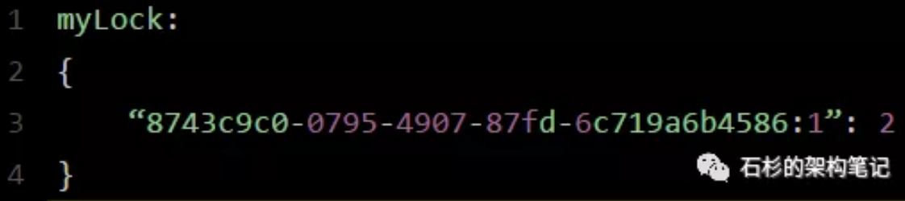

大家看到了吧，那个myLock的hash数据结构中的那个客户端ID，就对应着加锁的次数

### （5）释放锁机制

如果执行lock.unlock()，就可以释放分布式锁，此时的业务逻辑也是非常简单的。

其实说白了，就是每次都对myLock数据结构中的那个加锁次数减1。

如果发现加锁次数是0了，说明这个客户端已经不再持有锁了，此时就会用：

“del myLock”命令，从redis里删除这个key。

然后呢，另外的客户端2就可以尝试完成加锁了。

这就是所谓的**分布式锁的开源Redisson框架的实现机制。**

一般我们在生产系统中，可以用Redisson框架提供的这个类库来基于redis进行分布式锁的加锁与释放锁。

### （6）上述Redis分布式锁的缺点

其实上面那种方案最大的问题，就是如果你对某个redis master实例，写入了myLock这种锁key的value，此时会异步复制给对应的master slave实例。

但是这个过程中一旦发生redis master宕机，主备切换，redis slave变为了redis master。

接着就会导致，客户端2来尝试加锁的时候，在新的redis master上完成了加锁，而客户端1也以为自己成功加了锁。

此时就会导致多个客户端对一个分布式锁完成了加锁。

这时系统在业务语义上一定会出现问题，导致各种脏数据的产生。

所以这个就是redis cluster，或者是redis master-slave架构的**主从异步复制**导致的redis分布式锁的最大缺陷：在redis master实例宕机的时候，可能导致多个客户端同时完成加锁。

# 彻底讲清楚ZooKeeper分布式锁的实现原理

同理，我是直接基于比较常用的**Curator**这个开源框架，聊一下这个框架对ZooKeeper（以下简称zk）分布式锁的实现。

一般除了大公司是自行封装分布式锁框架之外，建议大家用这些开源框架封装好的分布式锁实现，这是一个比较快捷省事儿的方式。

### ZooKeeper分布式锁机制

接下来我们一起来看看，多客户端获取及释放zk分布式锁的整个流程及背后的原理。

首先大家看看下面的图，如果现在有两个客户端一起要争抢zk上的一把分布式锁，会是个什么场景？

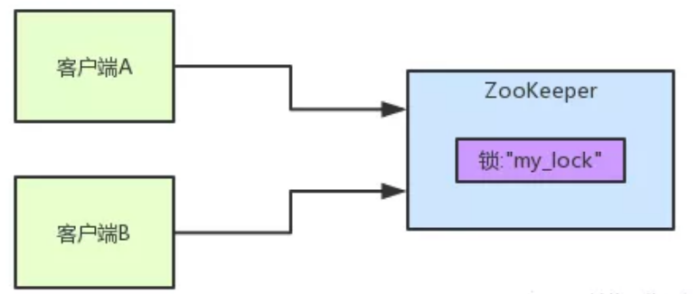

如果大家对zk还不太了解，建议先百度一下，快速了解一些基本概念，比如zk有哪些节点类型等等。

参见上图。zk里有一把锁，这个锁就是zk上的一个节点。然后呢，两个客户端都要来获取这个锁，具体是怎么来获取呢？

咱们就假设客户端A抢先一步，对zk发起了加分布式锁的请求，这个加锁请求是用到了zk中的一个特殊的概念，叫做**“临时顺序节点”。**

简单来说，就是直接在"my_lock"这个锁节点下，创建一个顺序节点，这个顺序节点有zk内部自行维护的一个节点序号。

比如说，第一个客户端来搞一个顺序节点，zk内部会给起个名字叫做：xxx-000001。然后第二个客户端来搞一个顺序节点，zk可能会起个名字叫做：xxx-000002。大家注意一下，**最后一个数字都是依次递增的**，从1开始逐次递增。zk会维护这个顺序。

所以这个时候，假如说客户端A先发起请求，就会搞出来一个顺序节点，大家看下面的图，Curator框架大概会弄成如下的样子：

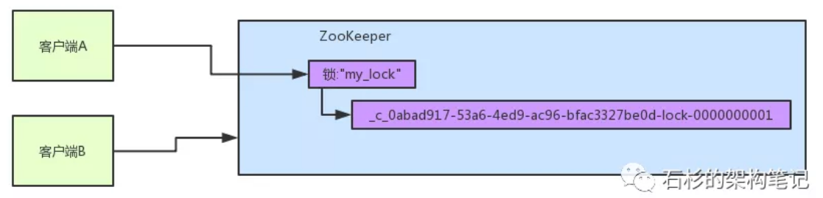

大家看，客户端A发起一个加锁请求，先会在你要加锁的node下搞一个临时顺序节点，这一大坨长长的名字都是Curator框架自己生成出来的。

然后，那个最后一个数字是"1"。大家注意一下，因为客户端A是第一个发起请求的，所以给他搞出来的顺序节点的序号是"1"。

接着客户端A创建完一个顺序节点。还没完，他会查一下"**my_lock**"这个锁节点下的所有子节点，并且这些子节点是按照序号排序的，这个时候他大概会拿到这么一个集合：

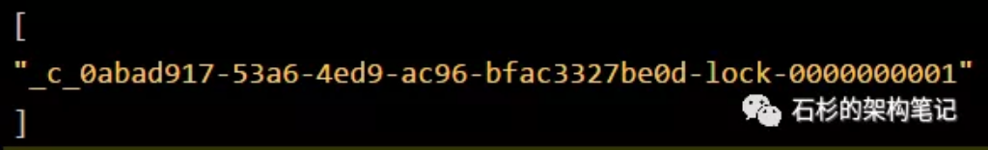

接着客户端A会走一个关键性的判断，就是说：唉！兄弟，这个集合里，我创建的那个顺序节点，是不是排在第一个啊？

如果是的话，那我就可以加锁了啊！因为明明我就是第一个来创建顺序节点的人，所以我就是第一个尝试加分布式锁的人啊！

bingo！**加锁成功**！大家看下面的图，再来直观的感受一下整个过程。

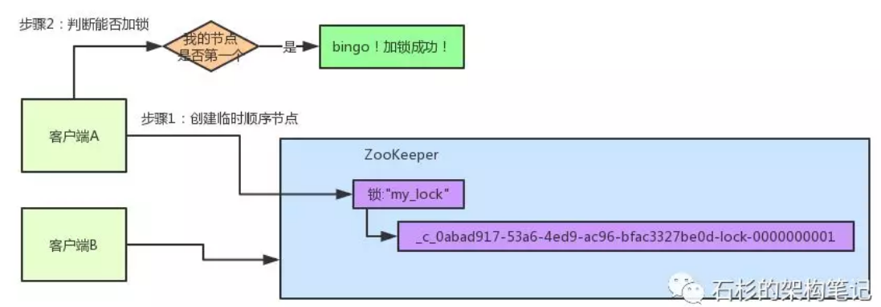

接着假如说，客户端A都加完锁了，客户端B过来想要加锁了，这个时候他会干一样的事儿：先是在"**my_lock**"这个锁节点下创建一个**临时顺序节点**，此时名字会变成类似于：

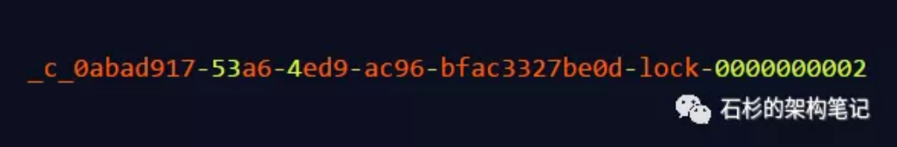

**大家看看下面的图：**

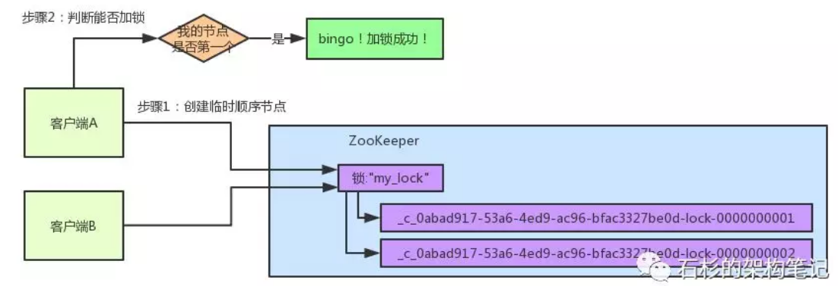

客户端B因为是第二个来创建顺序节点的，所以zk内部会维护序号为"2"。

接着客户端B会走加锁判断逻辑，查询"my_lock"锁节点下的所有子节点，按序号顺序排列，此时他看到的类似于：

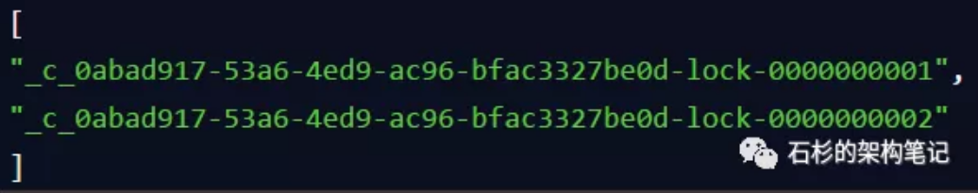

同时检查自己创建的顺序节点，是不是集合中的第一个？

明显不是啊，此时第一个是客户端A创建的那个顺序节点，序号为"01"的那个。**所以加锁失败**！

加锁失败以后，客户端B就会通过ZK的API，**对他的上一个顺序节点加一个监听器。**zk天然就可以实现对某个节点的监听。

我们举例说明，客户端B的顺序节点是：

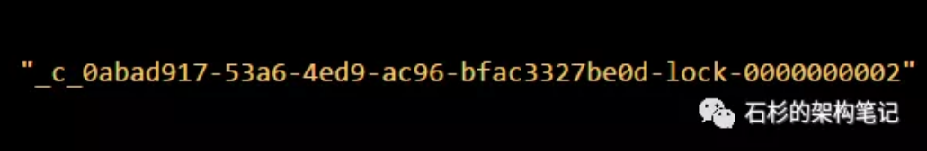

他的上一个顺序节点，不就是下面这个吗？

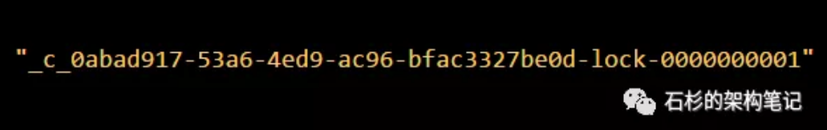

也就是客户端A创建的那个顺序节点！

所以，客户端B会对：

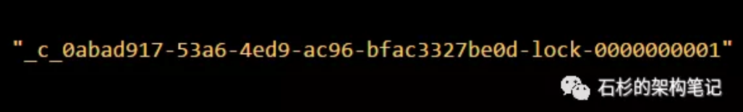

这个节点加一个监听器，监听这个节点是否被删除等变化！

说了那么多，老规矩，给大家来一张图，直观的感受一下：

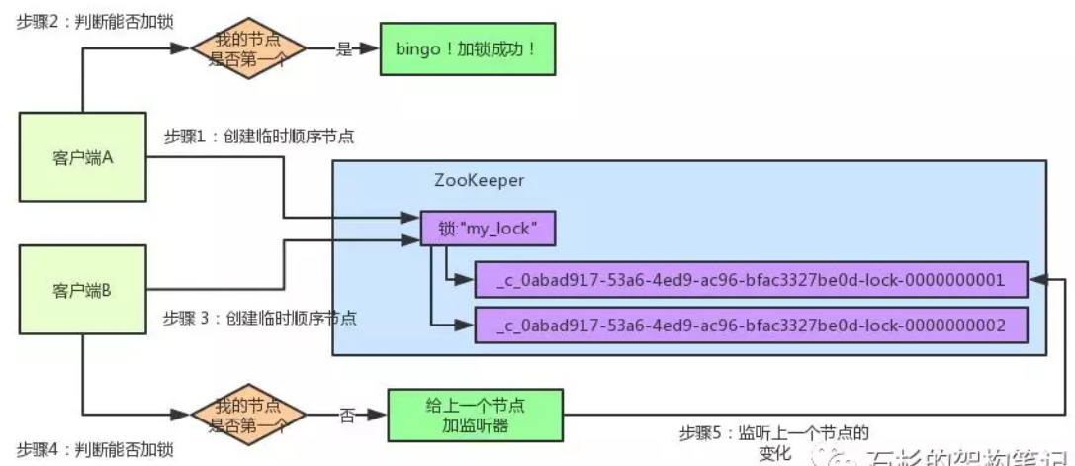

接着，客户端A加锁之后，可能处理了一些代码逻辑，然后就会释放锁。那么，释放锁是个什么过程呢？

其实很简单，就是把自己在zk里创建的那个顺序节点，也就是：



这个节点给删除。

删除了那个节点之后，zk会负责通知监听这个节点的监听器，也就是客户端B之前加的那个监听器，说：兄弟，你监听的那个节点被删除了，有人释放了锁。

我们一起来看看下面的图，体会一下这个过程：

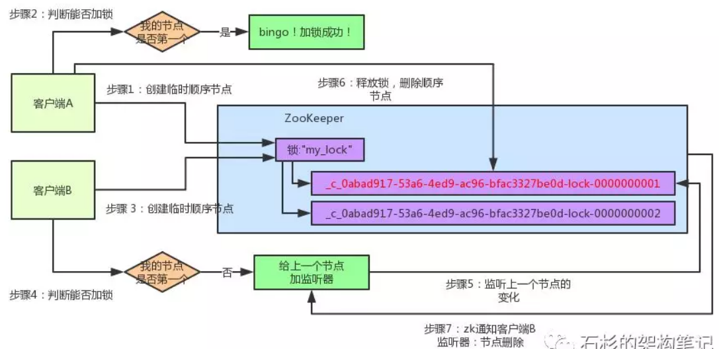

此时客户端B的监听器感知到了上一个顺序节点被删除，也就是排在他之前的某个客户端释放了锁。

此时，就会通知客户端B重新尝试去获取锁，也就是获取"my_lock"节点下的子节点集合，此时为：

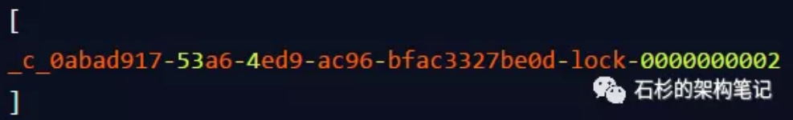

集合里此时只有客户端B创建的唯一的一个顺序节点了！

然后呢，客户端B一判断，发现自己居然是集合中的第一个顺序节点，bingo！可以加锁了！直接完成加锁，运行后续的业务代码即可，运行完了之后再次释放锁。

最后，再给大家来一张图，大伙儿顺着图仔细的捋一捋这整个过程：

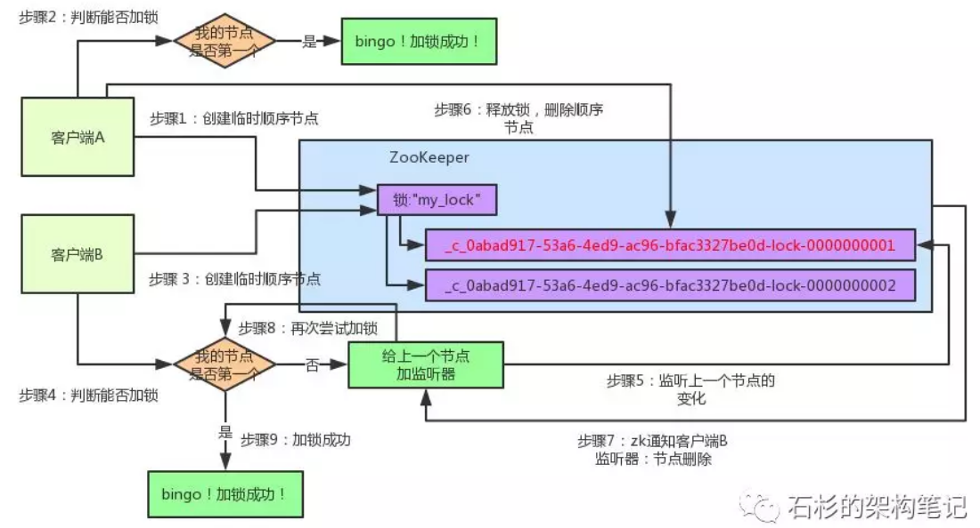

其实如果有客户端C、客户端D等N个客户端争抢一个zk分布式锁，原理都是类似的。

* 大家都是上来直接创建一个锁节点下的一个接一个的临时顺序节点
* 如果自己不是第一个节点，就对自己上一个节点加监听器
* 只要上一个节点释放锁，自己就排到前面去了，相当于是一个排队机制。

而且用临时顺序节点的另外一个用意就是，如果某个客户端创建临时顺序节点之后，不小心自己宕机了也没关系，zk感知到那个客户端宕机，会自动删除对应的临时顺序节点，相当于自动释放锁，或者是自动取消自己的排队。

最后，咱们来看下用Curator框架进行加锁和释放锁的一个过程：

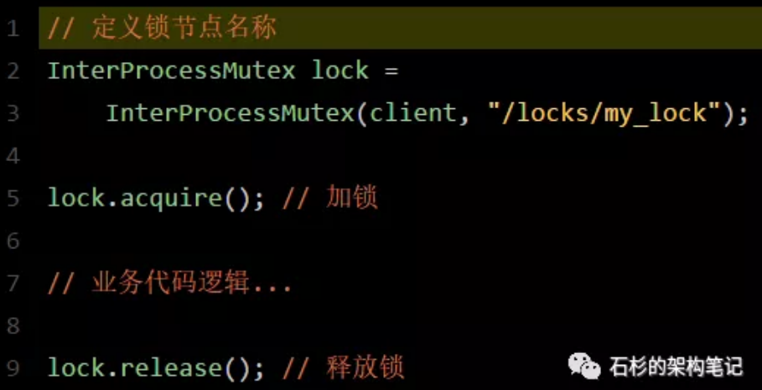

其实用开源框架就是这点好，方便。这个Curator框架的zk分布式锁的加锁和释放锁的实现原理，其实就是上面我们说的那样子。

但是如果你要手动实现一套那个代码的话。还是有点麻烦的，要考虑到各种细节，异常处理等等。所以大家如果考虑用zk分布式锁，可以参考下本文的思路。

# 面试请不要再问我Spring Cloud底层原理

目录

一、业务场景介绍

二、Spring Cloud核心组件：Eureka

三、Spring Cloud核心组件：Feign

四、Spring Cloud核心组件：Ribbon

五、Spring Cloud核心组件：Hystrix

六、Spring Cloud核心组件：Zuul

七、总结

**概述**

毫无疑问，Spring Cloud是目前微服务架构领域的翘楚，无数的书籍博客都在讲解这个技术。不过大多数讲解还停留在对Spring Cloud功能使用的层面，其底层的很多原理，很多人可能并不知晓。因此本文将通过大量的手绘图，给大家谈谈Spring Cloud微服务架构的底层原理。

实际上，Spring Cloud是一个全家桶式的技术栈，包含了很多组件。本文先从其最核心的几个组件入手，来剖析一下其底层的工作原理。也就是Eureka、Ribbon、Feign、Hystrix、Zuul这几个组件。

### ****一、业务场景介绍****

先来给大家说一个业务场景，假设咱们现在开发一个电商网站，要实现支付订单的功能，流程如下：

* 创建一个订单之后，如果用户立刻支付了这个订单，我们需要将订单状态更新为“已支付”
* 扣减相应的商品库存
* 通知仓储中心，进行发货
* 给用户的这次购物增加相应的积分

针对上述流程，**我们需要有订单服务、库存服务、仓储服务、积分服务**。整个流程的大体思路如下：

* 用户针对一个订单完成支付之后，就会去找订单服务，更新订单状态
* 订单服务调用库存服务，完成相应功能
* 订单服务调用仓储服务，完成相应功能
* 订单服务调用积分服务，完成相应功能

**至此，整个支付订单的业务流程结束**

下图这张图，清晰表明了各服务间的调用过程：

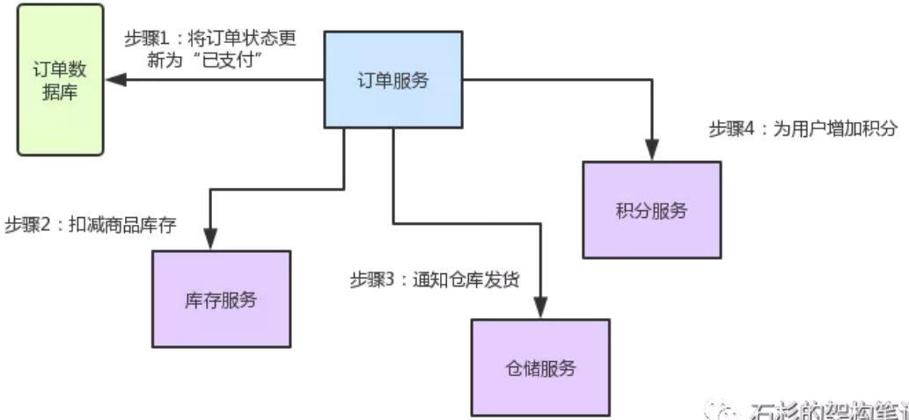

好！有了业务场景之后，咱们就一起来看看Spring Cloud微服务架构中，这几个组件如何相互协作，各自发挥的作用以及其背后的原理。

### 二、Spring Cloud核心组件：Eureka

**咱们来考虑第一个问题**：订单服务想要调用库存服务、仓储服务，或者是积分服务，怎么调用？

* 订单服务压根儿就不知道人家库存服务在哪台机器上啊！他就算想要发起一个请求，都不知道发送给谁，有心无力！
* 这时候，就轮到Spring Cloud Eureka出场了。Eureka是微服务架构中的注册中心，专门负责服务的注册与发现。

 咱们来看看下面的这张图，结合图来仔细剖析一下整个流程：

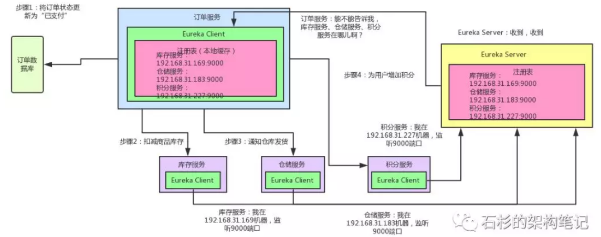

如上图所示，库存服务、仓储服务、积分服务中都有一个Eureka Client组件，这个组件专门负责将这个服务的信息注册到Eureka Server中。说白了，就是告诉Eureka Server，自己在哪台机器上，监听着哪个端口。而Eureka Server是一个注册中心，里面有一个注册表，保存了各服务所在的机器和端口号

订单服务里也有一个Eureka Client组件，这个Eureka Client组件会找Eureka Server问一下：库存服务在哪台机器啊？监听着哪个端口啊？仓储服务呢？积分服务呢？然后就可以把这些相关信息从Eureka Server的注册表中拉取到自己本地缓存起来。

这时如果订单服务想要调用库存服务，不就可以找自己本地的Eureka Client问一下库存服务在哪台机器？监听哪个端口吗？收到响应后，紧接着就可以发送一个请求过去，调用库存服务扣减库存的那个接口！同理，如果订单服务要调用仓储服务、积分服务，也是如法炮制。

总结一下：

* **Eureka Client：**负责将这个服务的信息注册到Eureka Server中
* **Eureka Server：**注册中心，里面有一个注册表，保存了各个服务所在的机器和端口号

### ****三、Spring Cloud核心组件：Feign****

现在订单服务确实知道库存服务、积分服务、仓库服务在哪里了，同时也监听着哪些端口号了。**但是新问题又来了：难道订单服务要自己写一大堆代码，跟其他服务建立网络连接，然后构造一个复杂的请求，接着发送请求过去，最后对返回的响应结果再写一大堆代码来处理吗？**

这是上述流程翻译的代码片段，咱们一起来看看，体会一下这种绝望而无助的感受！！！

**友情提示，前方高能：**

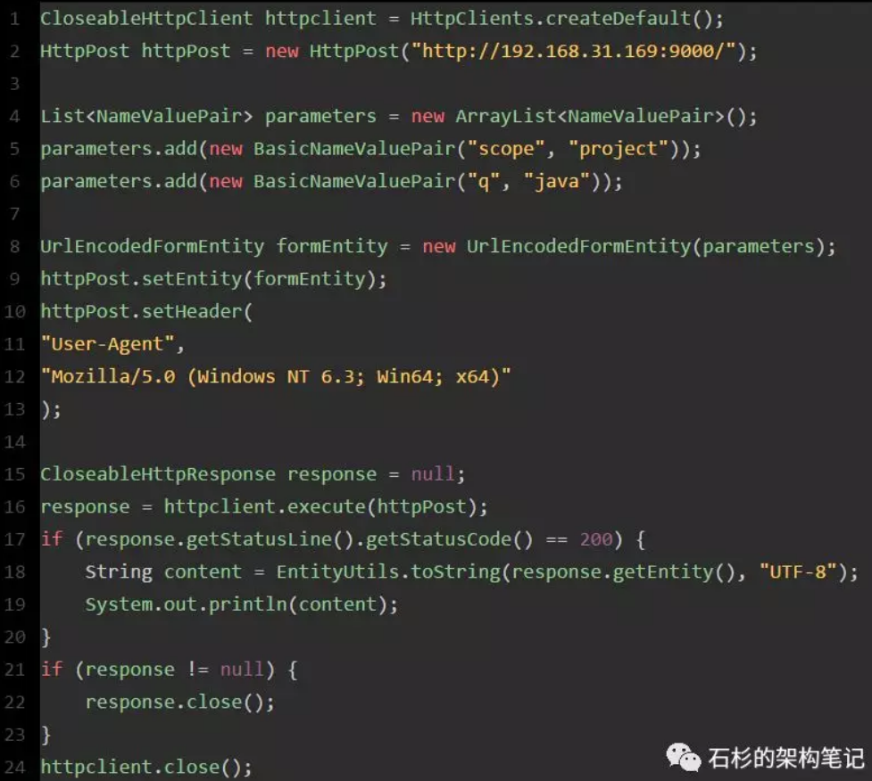

看完上面那一大段代码，有没有感到后背发凉、一身冷汗？实际上你进行服务间调用时，如果每次都手写代码，代码量比上面那段要多至少几倍，所以这个事儿压根儿就不是地球人能干的。

既然如此，那怎么办呢？别急，Feign早已为我们提供好了优雅的解决方案。来看看如果用Feign的话，你的订单服务调用库存服务的代码会变成啥样？

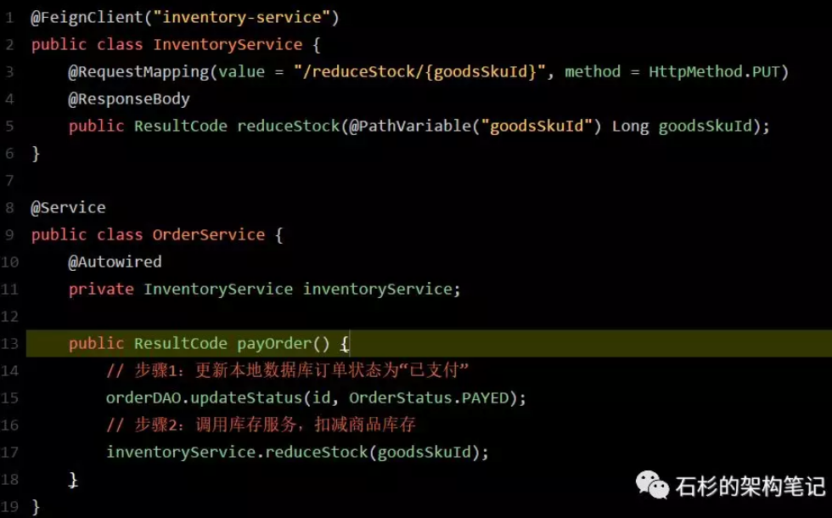

看完上面的代码什么感觉？是不是感觉整个世界都干净了，又找到了活下去的勇气！没有底层的建立连接、构造请求、解析响应的代码，直接就是用注解定义一个 FeignClient接口，然后调用那个接口就可以了。人家Feign Client会在底层根据你的注解，跟你指定的服务建立连接、构造请求、发起靕求、获取响应、解析响应，等等。这一系列脏活累活，人家Feign全给你干了。

那么问题来了，Feign是如何做到这么神奇的呢？很简单，**Feign的一个关键机制就是使用了动态代理**。咱们一起来看看下面的图，结合图来分析：

* 首先，如果你对某个接口定义了@FeignClient注解，Feign就会针对这个接口创建一个动态代理
* 接着你要是调用那个接口，本质就是会调用 Feign创建的动态代理，这是核心中的核心
* Feign的动态代理会根据你在接口上的@RequestMapping等注解，来动态构造出你要请求的服务的地址
* 最后针对这个地址，发起请求、解析响应

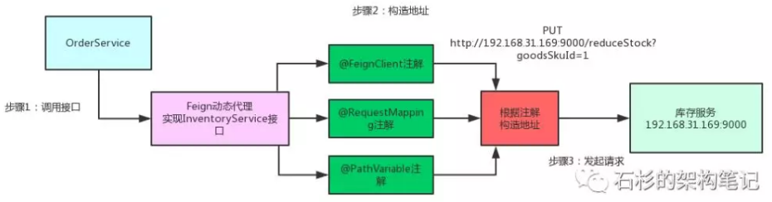

### ****四、Spring Cloud核心组件：Ribbon****

说完了Feign，还没完。现在新的问题又来了，如果人家库存服务部署在了5台机器上，如下所示：

* 192.168.169:9000
* 192.168.170:9000
* 192.168.171:9000
* 192.168.172:9000
* 192.168.173:9000

**这下麻烦了！人家Feign怎么知道该请求哪台机器呢？**

* 这时Spring Cloud Ribbon就派上用场了。Ribbon就是专门解决这个问题的。它的作用是负载均衡，会帮你在每次请求时选择一台机器，均匀的把请求分发到各个机器上
* Ribbon的负载均衡默认使用的最经典的Round Robin轮询算法。这是啥？简单来说，就是如果订单服务对库存服务发起10次请求，那就先让你请求第1台机器、然后是第2台机器、第3台机器、第4台机器、第5台机器，接着再来—个循环，第1台机器、第2台机器。。。以此类推。

**此外，Ribbon是和Feign以及Eureka紧密协作，完成工作的，具体如下：**

* 首先Ribbon会从 Eureka Client里获取到对应的服务注册表，也就知道了所有的服务都部署在了哪些机器上，在监听哪些端口号。
* 然后Ribbon就可以使用默认的Round Robin算法，从中选择一台机器
* Feign就会针对这台机器，构造并发起请求。

对上述整个过程，再来一张图，帮助大家更深刻的理解：

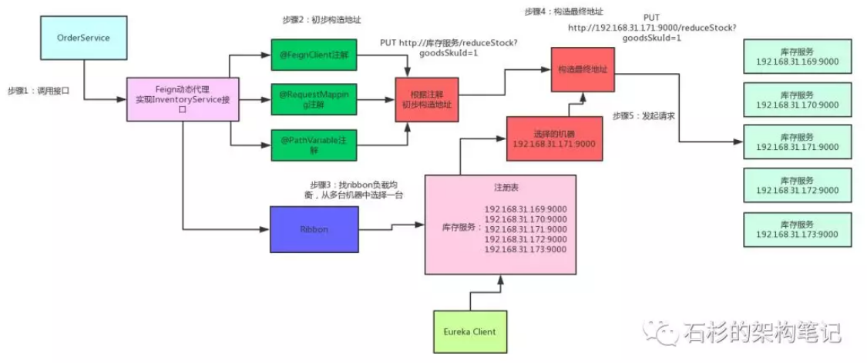

### 五、Spring Cloud核心组件：Hystrix

在微服务架构里，一个系统会有很多的服务。以本文的业务场景为例：订单服务在一个业务流程里需要调用三个服务。现在假设订单服务自己最多只有100个线程可以处理请求，然后呢，积分服务不幸的挂了，每次订单服务调用积分服务的时候，都会卡住几秒钟，然后抛出—个超时异常。

**咱们一起来分析一下，这样会导致什么问题？**

1. 如果系统处于高并发的场景下，大量请求涌过来的时候，订单服务的100个线程都会卡在请求积分服务这块。导致订单服务没有一个线程可以处理请求
2. 然后就会导致别人请求订单服务的时候，发现订单服务也挂了，不响应任何请求了

上面这个，就是**微服务架构中恐怖的服务雪崩问题**，如下图所示：

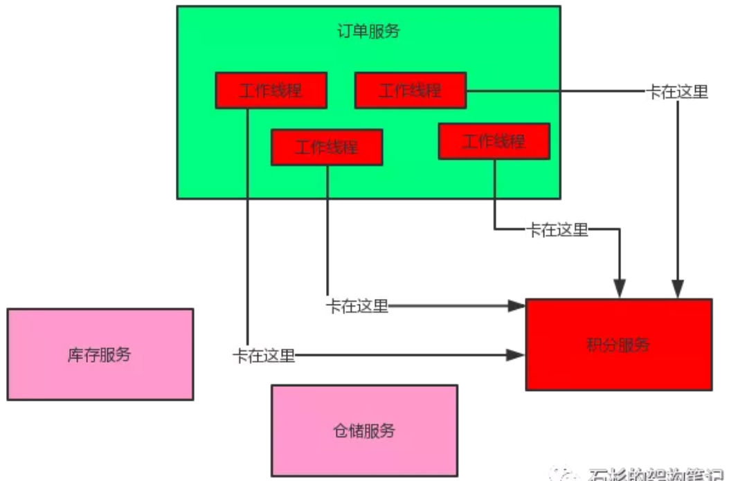

如上图，这么多服务互相调用，要是不做任何保护的话，某一个服务挂了，就会引起连锁反应，导致别的服务也挂。比如积分服务挂了，会导致订单服务的线程全部卡在请求积分服务这里，没有一个线程可以工作，瞬间导致订单服务也挂了，别人请求订单服务全部会卡住，无法响应。

但是我们思考一下，就算积分服务挂了，订单服务也可以不用挂啊！为什么？

* 我们结合业务来看：支付订单的时候，只要把库存扣减了，然后通知仓库发货就OK了
* 如果积分服务挂了，大不了等他恢复之后，慢慢人肉手工恢复数据！为啥一定要因为一个积分服务挂了，就直接导致订单服务也挂了呢？不可以接受！

**现在问题分析完了，如何解决？**

这时就轮到Hystrix闪亮登场了。Hystrix是隔离、熔断以及降级的一个框架。啥意思呢？说白了，Hystrix会搞很多个小小的线程池，比如订单服务请求库存服务是一个线程池，请求仓储服务是一个线程池，请求积分服务是一个线程池。每个线程池里的线程就仅仅用于请求那个服务。

**打个比方：现在很不幸，积分服务挂了，会咋样？**

当然会导致订单服务里的那个用来调用积分服务的线程都卡死不能工作了啊！但是由于订单服务调用库存服务、仓储服务的这两个线程池都是正常工作的，所以这两个服务不会受到任何影响。

这个时候如果别人请求订单服务，订单服务还是可以正常调用库存服务扣减库存，调用仓储服务通知发货。只不过调用积分服务的时候，每次都会报错。**但是如果积分服务都挂了，每次调用都要去卡住几秒钟干啥呢？有意义吗？当然没有！**所以我们直接对积分服务熔断不就得了，比如在5分钟内请求积分服务直接就返回了，不要去走网络请求卡住几秒钟，这个过程，就是所谓的熔断！

**那人家又说，兄弟，积分服务挂了你就熔断，好歹你干点儿什么啊！别啥都不干就直接返回啊？**没问题，咱们就来个降级：每次调用积分服务，你就在数据库里记录一条消息，说给某某用户增加了多少积分，因为积分服务挂了，导致没增加成功！这样等积分服务恢复了，你可以根据这些记录手工加一下积分。这个过程，就是所谓的降级。

为帮助大家更直观的理解，接下来用一张图，梳理一下Hystrix隔离、熔断和降级的全流程：

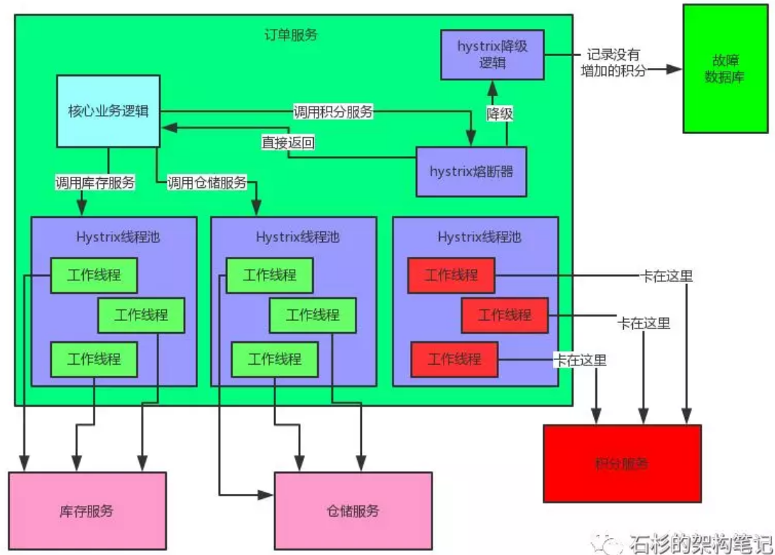

### ****六、Spring Cloud核心组件：Zuul****

说完了Hystrix，接着给大家说说最后一个组件：Zuul，也就是微服务网关。这个组件是负责网络路由的。不懂网络路由？行，那我给你说说，如果没有Zuul的日常工作会怎样？

假设你后台部署了几百个服务，现在有个前端兄弟，人家请求是直接从浏览器那儿发过来的。**打个比方**：人家要请求一下库存服务，你难道还让人家记着这服务的名字叫做inventory-service？部署在5台机器上？就算人家肯记住这一个，你后台可有几百个服务的名称和地址呢？难不成人家请求一个，就得记住一个？你要这样玩儿，那真是友谊的小船，说翻就翻！

上面这种情况，压根儿是不现实的。所以一般微服务架构中都必然会设计一个网关在里面，像android、ios、pc前端、微信小程序、H5等等，不用去关心后端有几百个服务，就知道有一个网关，所有请求都往网关走，网关会根据请求中的一些特征，将请求转发给后端的各个服务。

而且有一个网关之后，还有很多好处，比如可以做统一的降级、限流、认证授权、安全，等等。

### **七、总结：**

* 最后再来总结一下，上述几个Spring Cloud核心组件，在微服务架构中，分别扮演的角色：
* **Eureka**：各个服务启动时，Eureka Client都会将服务注册到Eureka Server，并且Eureka Client还可以反过来从Eureka Server拉取注册表，从而知道其他服务在哪里
* **Ribbon**：服务间发起请求的时候，基于Ribbon做负载均衡，从一个服务的多台机器中选择一台
* **Feign**：基于Feign的动态代理机制，根据注解和选择的机器，拼接请求URL地址，发起请求
* **Hystrix**：发起请求是通过Hystrix的线程池来走的，不同的服务走不同的线程池，实现了不同服务调用的隔离，避免了服务雪崩的问题
* **Zuul**：如果前端、移动端要调用后端系统，统一从Zuul网关进入，由Zuul网关转发请求给对应的服务

以上就是我们通过一个电商业务场景，阐述了Spring Cloud微服务架构几个核心组件的底层原理。

**文字总结还不够直观？没问题！**我们将Spring Cloud的5个核心组件通过一张图串联起来，再来直观的感受一下其底层的架构原理：

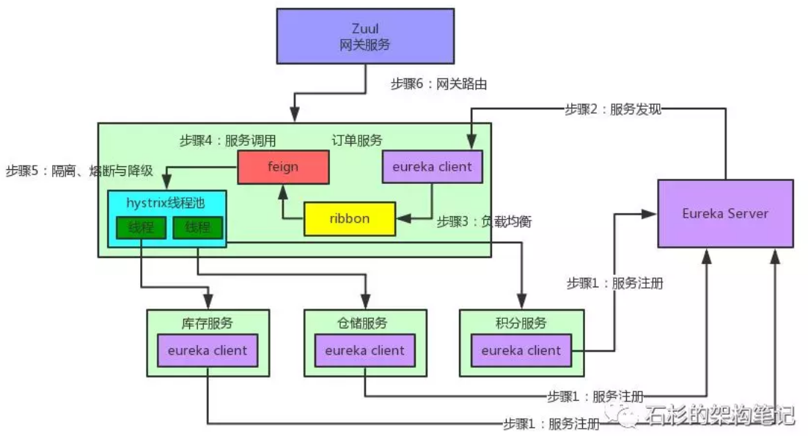

# 微服务注册中心如何承载大型系统的千万级访问？

**一、问题起源**

**二、Eureka Server设计精妙的注册表存储结构**

**三、Eureka Server端优秀的多级缓存机制**

**四、总结**

### **一、问题起源**

Spring Cloud架构体系中，Eureka是一个至关重要的组件，它扮演着微服务注册中心的角色，所有的服务注册与服务发现，都是依赖Eureka的。  
不少初学Spring Cloud的朋友在落地公司生产环境部署时，经常会问：

* Eureka Server到底要部署几台机器？
* 我们的系统那么多服务，到底会对Eureka Server产生多大的访问压力？
* Eureka Server能不能抗住一个大型系统的访问压力？

如果你也有这些疑问，别着急！咱们这就一起去看看，Eureka作为微服务注册中心的核心原理

下面这些问题，大家先看看，有个大概印象。带着这些问题，来看后面的内容，效果更佳

1. Eureka注册中心使用什么样的方式来储存各个服务注册时发送过来的机器地址和端口号？
2. 各个服务找Eureka Server拉取注册表的时候，是什么样的频率？
3. 各个服务是如何拉取注册表的？
4. 一个几百服务，部署上千台机器的大型分布式系统，会对Eureka Server造成多大的访问压力？
5. Eureka Server从技术层面是如何抗住日千万级访问量的？

先给大家说一个基本的知识点，各个服务内的Eureka Client组件，默认情况下，每隔30秒会发送一个请求到Eureka Server，来拉取最近有变化的服务信息

**举个例子**：

* 库存服务原本部署在1台机器上，现在扩容了，部署到了3台机器，并且均注册到了Eureka Server上。
* 然后订单服务的Eureka Client会每隔30秒去找Eureka Server拉取最近注册表的变化，看看其他服务的地址有没有变化。

除此之外，Eureka还有一个心跳机制，各个Eureka Client每隔30秒会发送一次心跳到Eureka Server，通知人家说，哥们，我这个服务实例还活着！

如果某个Eureka Client很长时间没有发送心跳给Eureka Server，那么就说明这个服务实例已经挂了。

光看上面的文字，大家可能没什么印象。老规矩！咱们还是来一张图，一起来直观的感受一下这个过程。

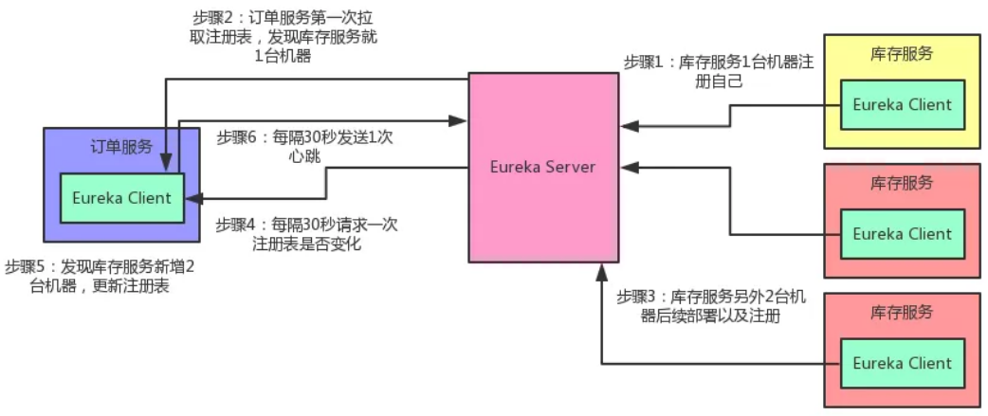

### **二、Eureka Server设计精妙的注册表存储结构**

现在咱们假设手头有一套大型的分布式系统，一共100个服务，每个服务部署在20台机器上，机器是4核8G的标准配置。

也就是说，相当于你一共部署了100 * 20 = 2000个服务实例，有2000台机器。

每台机器上的服务实例内部都有一个Eureka Client组件，它会每隔30秒请求一次Eureka Server，拉取变化的注册表。

此外，每个服务实例上的Eureka Client都会每隔30秒发送一次心跳请求给Eureka Server。

那么大家算算，Eureka Server作为一个微服务注册中心，**每秒钟要被请求多少次？一天要被请求多少次？**

* 按标准的算法，每个服务实例每分钟请求2次拉取注册表，每分钟请求2次发送心跳
* 这样一个服务实例每分钟会请求4次，2000个服务实例每分钟请求8000次
* 换算到每秒，则是8000 / 60 = 133次左右，我们就大概估算为Eureka Server每秒会被请求150次
* 那一天的话，就是8000 * 60 * 24 = 1152万，也就是**每天千万级访问量**

**好！经过这么一个测算，大家是否发现这里的奥秘了？**

* 首先，对于微服务注册中心这种组件，在一开始设计它的拉取频率以及心跳发送频率时，就已经考虑到了一个大型系统的各个服务请求时的压力，每秒会承载多大的请求量。
* 所以各服务实例**每隔30秒**发起请求拉取变化的注册表，以及**每隔30秒**发送心跳给Eureka Server，其实这个时间安排是有其用意的。

按照我们的测算，一个上百个服务，几千台机器的系统，按照这样的频率请求Eureka Server，日请求量在千万级，每秒的访问量在150次左右。

即使算上其他一些额外操作，我们姑且就算每秒钟请求Eureka Server在200次~300次吧。

所以通过设置一个适当的拉取注册表以及发送心跳的频率，可以保证大规模系统里对Eureka Server的请求压力不会太大。

**关键问题来了，Eureka Server是如何保证轻松抗住这每秒数百次请求，每天千万级请求的呢？**

要搞清楚这个，首先得清楚Eureka Server到底是用什么来存储注册表的？三个字，**看源码**

**接下来咱们就一起进入Eureka源码里一探究竟：**

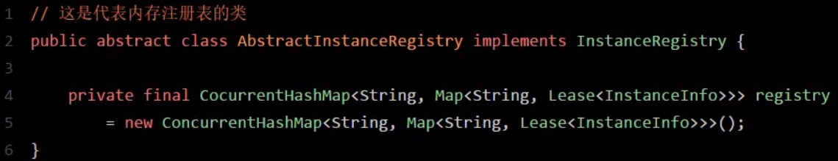

* 如上图所示，图中的这个名字叫做**registry**的**CocurrentHashMap**，就是注册表的核心结构。看完之后忍不住先赞叹一下，精妙的设计！
* 从代码中可以看到，Eureka Server的注册表直接基于**纯内存**，即在内存里维护了一个数据结构。
* 各个服务的注册、服务下线、服务故障，全部会在内存里维护和更新这个注册表。
* 各个服务每隔30秒拉取注册表的时候，Eureka Server就是直接提供内存里存储的有变化的注册表数据给他们就可以了。
* 同样，每隔30秒发起心跳时，也是在这个纯内存的Map数据结构里更新心跳时间。

**一句话概括**：维护注册表、拉取注册表、更新心跳时间，全部发生在内存里！这是Eureka Server非常核心的一个点。

搞清楚了这个，咱们再来分析一下registry这个东西的数据结构，大家千万别被它复杂的外表唬住了，沉下心来，一层层的分析！

* 首先，这个ConcurrentHashMap的key就是服务名称，比如“inventory-service”，就是一个服务名称。
* value则代表了一个服务的多个服务实例。
* 举例：比如“inventory-service”是可以有3个服务实例的，每个服务实例部署在一台机器上。

再来看看作为value的这个Map：

**Map<String, Lease<InstanceInfo>**>

* 这个Map的key就是**服务实例的id**
* value是一个叫做**Lease**的类，它的泛型是一个叫做**InstanceInfo**的东东，你可能会问，这俩又是什么鬼？
* 首先说下InstanceInfo，其实啊，我们见名知义，这个InstanceInfo就代表了**服务实例的具体信息**，比如机器的ip地址、hostname以及端口号。
* 而这个Lease，里面则会维护每个服务**最近一次发送心跳的时间**

### **三、Eureka Server端优秀的多级缓存机制**

假设Eureka Server部署在4核8G的普通机器上，那么**基于内存来承载各个服务的请求，每秒钟最多可以处理多少请求呢？**

* 根据之前的测试，单台4核8G的机器，处理纯内存操作，哪怕加上一些网络的开销，每秒处理几百请求也是轻松加愉快的。
* 而且Eureka Server为了避免同时读写内存数据结构造成的并发冲突问题，还采用了**多级缓存机制**来进一步提升服务请求的响应速度。
* 在拉取注册表的时候：
* 首先从ReadOnlyCacheMap里查缓存的注册表。
* 若没有，就找ReadWriteCacheMap里缓存的注册表。
* 如果还没有，就从内存中获取实际的注册表数据。
* 在注册表发生变更的时候：
* 会在内存中更新变更的注册表数据，同时过期掉ReadWriteCacheMap。
* 此过程不会影响ReadOnlyCacheMap提供人家查询注册表。
* 一段时间内（默认30秒），各服务拉取注册表会直接读ReadOnlyCacheMap
* 30秒过后，Eureka Server的后台线程发现ReadWriteCacheMap已经清空了，也会清空ReadOnlyCacheMap中的缓存
* 下次有服务拉取注册表，又会从内存中获取最新的数据了，同时填充各个缓存。

**多级缓存机制的优点是什么？**

* 尽可能保证了内存注册表数据不会出现频繁的读写冲突问题。
* 并且进一步保证对Eureka Server的大量请求，都是快速从纯内存走，性能极高。

为方便大家更好的理解，同样来一张图，大家跟着图再来回顾一下这整个过程：

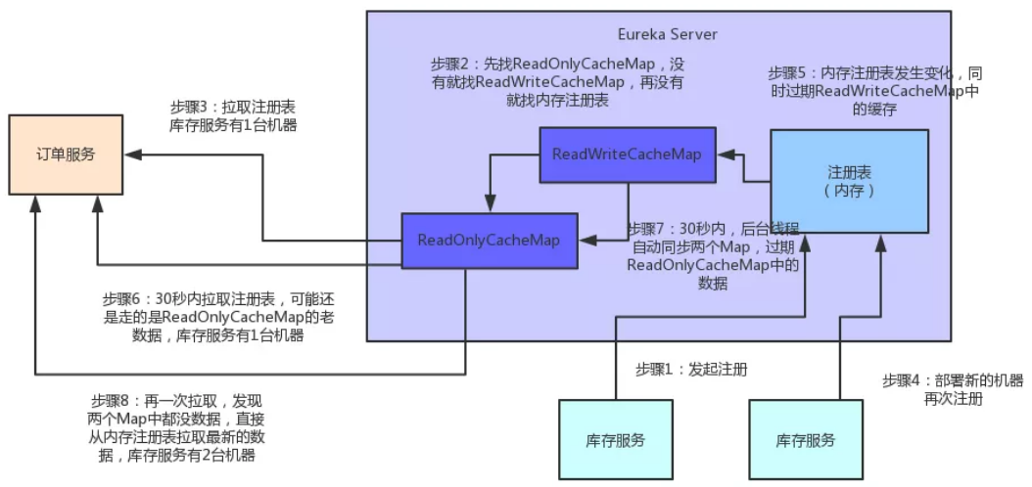

### **四、总结**

* 通过上面的分析可以看到，Eureka通过设置适当的请求频率**（拉取注册表30秒间隔，发送心跳30秒间隔）**，可以保证一个大规模的系统每秒请求Eureka Server的次数在几百次。
* 同时通过纯内存的注册表，保证了所有的请求都可以在内存处理，确保了极高的性能
* 另外,多级缓存机制，确保了不会针对内存数据结构发生频繁的读写并发冲突操作，进一步提升性能。

上述就是Spring Cloud架构中，Eureka作为微服务注册中心可以承载大规模系统每天千万级访问量的原理。

如有收获，请帮忙转发，您的鼓励是作者最大的动力，谢谢！

# ****说说你对volatile的理解？****

不少初出茅庐的同学可能会有点措手不及，因为可能就是之前没关注过这个。但是网上百度一下呢，不少文章写的很好，但是理论扎的太深，文字太多，图太少，让人有点难以理解。

基于上述痛点，这篇文章尝试站在年轻同学的角度，用最简单的大白话，加上多张图给大家说一下，volatile到底是什么？

当然本文不会把理论扎的太深，因为一下子扎深了文字太多，很多同学还是会不好理解。

本文仅仅是定位在用大白话的语言将volatile这个东西解释清楚，而涉及到特别底层的一些原理和技术问题，以后有机会开文再写。

首先，给大家上一张图，咱们来一起看看：

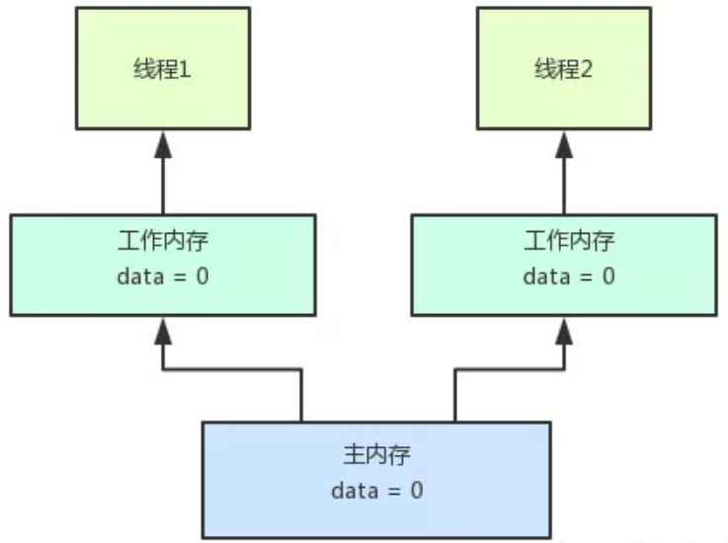

如上图，这张图说的是java内存模型中，每个线程有自己的工作内存，同时还有一个共享的主内存。

举个例子，比如说有两个线程，他们的代码里都需要读取data这个变量的值，那么他们都会从主内存里加载data变量的值到自己的工作内存，然后才可以使用那个值。

好了，现在大家从图里看到，每个线程都把data这个变量的副本加载到了自己的工作内存里了，所以每个线程都可以读到data = 0这个值。

这样，在线程代码运行的过程中，对data的值都可以直接从工作内存里加载了，不需要再从主内存里加载了。

那问题来了，为啥一定要让每个线程用一个工作内存来存放变量的副本以供读取呢？我直接让线程每次都从主内存加载变量的值不行吗？

很简单！因为线程运行的代码对应的是一些指令，是由CPU执行的！但是CPU每次执行指令运算的时候，也就是执行我们写的那一大坨代码的时候，要是每次需要一个变量的值，都从主内存加载，性能会比较差！

所以说后来想了一个办法，就是线程有工作内存的概念，类似于一个**高速的本地缓存。**

这样一来，线程的代码在执行过程中，就可以直接从自己本地缓存里加载变量副本，不需要从主内存加载变量值，性能可以提升很多！

但是大家思考一下，这样会有什么问题？

我们来设想一下，假如说线程1修改了data变量的值为1，然后将这个修改写入自己的本地工作内存。那么此时，线程1的工作内存里的data值为1。

然而，主内存里的data值还是为0！线程2的工作内存里的data值还是0啊？！

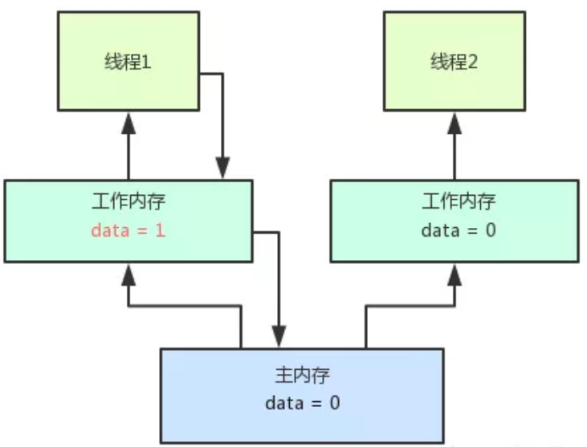

这可尴尬了，那接下来，在线程1的代码运行过程中，他可以直接读到data最新的值是1，但是线程2的代码运行过程中读到的data的值还是0！

这就导致，线程1和线程2其实都是在操作一个变量data，但是线程1修改了data变量的值之后，线程2是看不到的，一直都是看到自己本地工作内存中的一个旧的副本的值！

这就是所谓的**java并发编程中的可见性问题**：

**多个线程并发读写一个共享变量的时候，有可能某个线程修改了变量的值，但是其他线程看不到！也就是对其他线程不可见！**

### volatile的作用及背后的原理

那如果要解决这个问题怎么办呢？这时就轮到**volatile**闪亮登场了！你只要给data这个变量在定义的时候加一个volatile，就直接可以完美的解决这个可见性的问题。

比如下面的这样的代码，在加了volatile之后，会有啥作用呢？

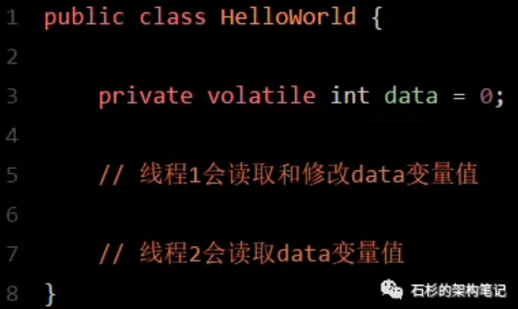

完整的作用就不给大家解释了，因为我们定位就是大白话，要是把底层涉及的各种内存屏障、指令重排等概念在这里带出来，不少同学又要蒙圈了！

**我们这里，就说说他最关键的几个作用是啥？**

第一，一旦data变量定义的时候前面加了volatile来修饰的话，那么线程1只要修改data变量的值，就会在修改完自己本地工作内存的data变量值之后，强制将这个data变量最新的值刷回主内存，必须让主内存里的data变量值立马变成最新的值！

整个过程，如下图所示：

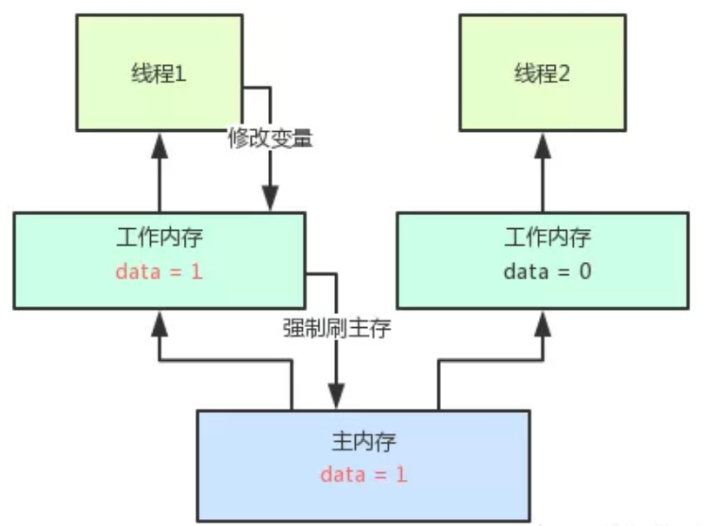

第二，如果此时别的线程的工作内存中有这个data变量的本地缓存，也就是一个变量副本的话，那么会强制让其他线程的工作内存中的data变量缓存直接失效过期，不允许再次读取和使用了！

整个过程，如下图所示：

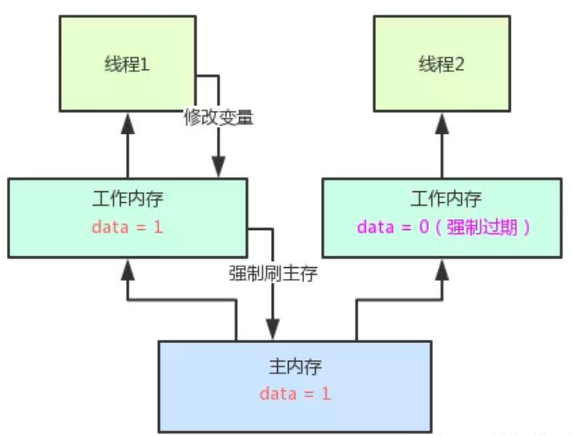

第三，如果线程2在代码运行过程中再次需要读取data变量的值，此时尝试从本地工作内存中读取，就会发现这个data = 0已经过期了！  
此时，他就必须重新从主内存中加载data变量最新的值！那么不就可以读取到data = 1这个最新的值了！整个过程，参见下图：

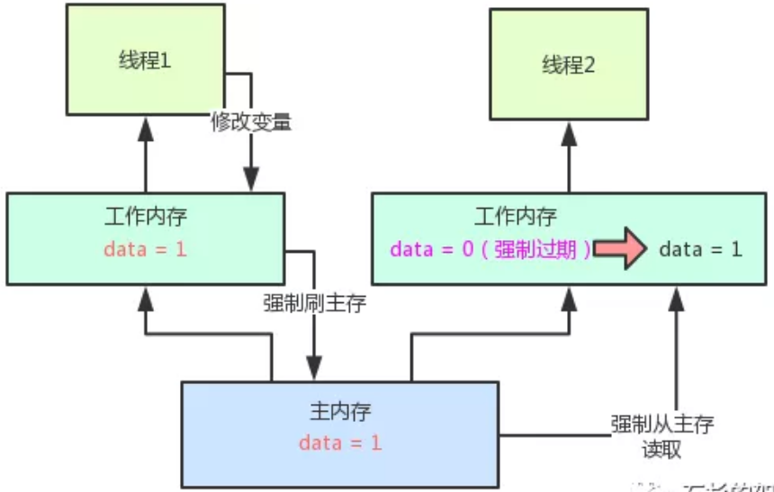

**bingo**！好了，volatile完美解决了java并发中可见性的问题！

对一个变量加了volatile关键字修饰之后，只要一个线程修改了这个变量的值，立马强制刷回主内存。

接着强制过期其他线程的本地工作内存中的缓存，最后其他线程读取变量值的时候，强制重新从主内存来加载最新的值！

这样就保证，任何一个线程修改了变量值，其他线程立马就可以看见了！这就是所谓的volatile保证了可见性的工作原理！

### 总结 & 提醒

最后给大家提一嘴，volatile主要作用是保证可见性以及有序性。

有序性涉及到较为复杂的指令重排、内存屏障等概念，本文没提及，但是volatile是不能保证原子性的！

也就是说，volatile主要解决的是一个线程修改变量值之后，其他线程立马可以读到最新的值，是解决这个问题的，也就是可见性！

但是如果是多个线程同时修改一个变量的值，那还是可能出现多线程并发的安全问题，导致数据值修改错乱，volatile是不负责解决这个问题的，也就是不负责解决原子性问题！

原子性问题，得依赖synchronized、ReentrantLock等加锁机制来解决。

# Java并发面试问题之Java 8如何优化CAS性能？

这篇文章给大家聊一下java并发包下的CAS相关的原子操作，以及Java 8如何改进和优化CAS操作的性能。

因为Atomic系列的原子类，无论在并发编程、JDK源码、还是各种开源项目中，都经常用到。而且在Java并发面试中，这一块也属于比较高频的考点，所以还是值得给大家聊一聊。

### 场景引入，问题凸现

好，我们正式开始！假设多个线程需要对一个变量不停的累加1，比如说下面这段代码：

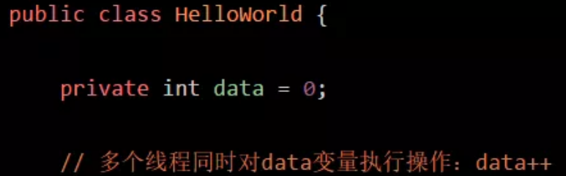

实际上，上面那段代码是不ok的，因为多个线程直接这样并发的对一个data变量进行修改，是线程不安全性的行为，会导致data值的变化不遵照预期的值来改变。

举个例子，比如说20个线程分别对data执行一次data++操作，我们以为最后data的值会变成20，其实不是。

最后可能data的值是18，或者是19，都有可能，因为多线程并发操作下，就是会有这种安全问题，导致数据结果不准确。

至于为什么会不准确？那不在本文讨论的范围里，因为这个一般只要是学过java的同学，肯定都了解过多线程并发问题。

### 初步的解决方案：synchronized

所以，对于上面的代码，一般我们会改造一下，让他通过加锁的方式变成线程安全的：

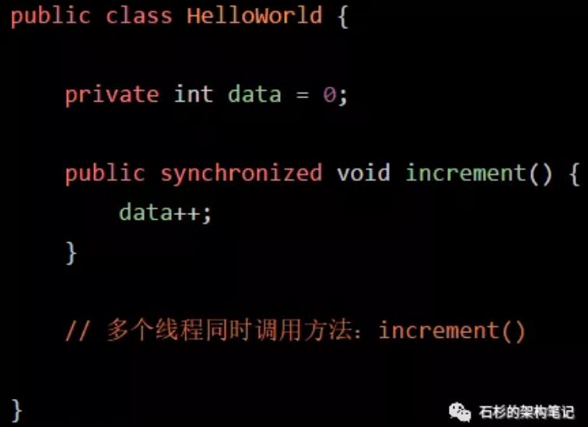

这个时候，代码就是线程安全的了，因为我们加了**synchronized**，也就是让每个线程要进入increment()方法之前先得尝试加锁，同一时间只有一个线程能加锁，其他线程需要等待锁。  
通过这样处理，就可以保证换个data每次都会累加1，不会出现数据错乱的问题。

老规矩！我们来看看下面的图，感受一下synchronized加锁下的效果和氛围，相当于N个线程一个一个的排队在更新那个数值。

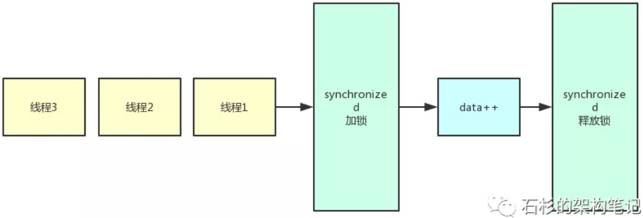

但是，如此简单的data++操作，都要加一个重磅的synchronized锁来解决多线程并发问题，就有点杀鸡用牛刀，大材小用了。

虽然随着Java版本更新，也对synchronized做了很多优化，但是处理这种简单的累加操作，仍然显得“太重了”。人家synchronized是可以解决更加复杂的并发编程场景和问题的。

而且，在这个场景下，你要是用synchronized，不就相当于让各个线程串行化了么？一个接一个的排队，加锁，处理数据，释放锁，下一个再进来。

### 更高效的方案：Atomic原子类及其底层原理

对于这种简单的data++类的操作，其实我们完全可以换一种做法，java并发包下面提供了一系列的Atomic原子类，比如说AtomicInteger。

他可以保证多线程并发安全的情况下，高性能的并发更新一个数值。我们来看下面的代码：

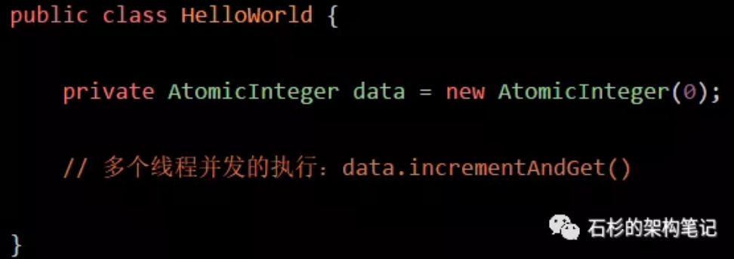

大家看上面的代码，是不是很简单！多个线程可以并发的执行AtomicInteger的incrementAndGet()方法，意思就是给我把data的值累加1，接着返回累加后最新的值。

这个代码里，就没有看到加锁和释放锁这一说了吧！

**实际上，Atomic原子类底层用的不是传统意义的锁机制，而是无锁化的CAS机制，通过CAS机制保证多线程修改一个数值的安全性**

那什么是CAS呢？他的全称是：**Compare and Swap**，也就是先比较再设置的意思。

话不多说，先上图！

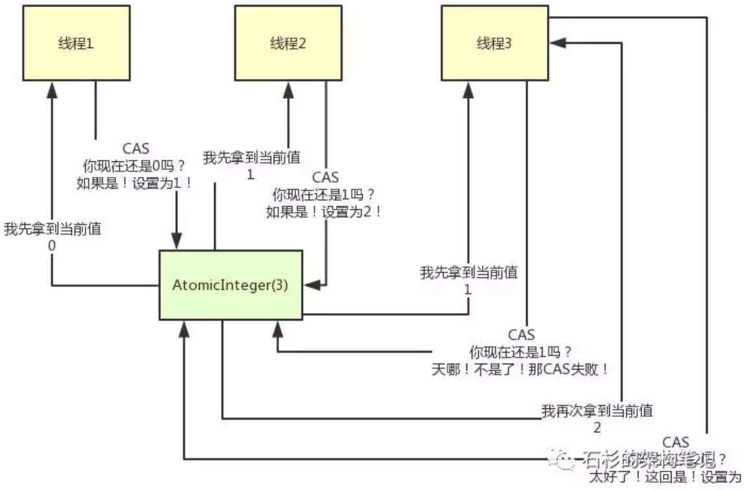

我们来看上面的图，假如说有3个线程并发的要修改一个AtomicInteger的值，他们底层的机制如下：

首先，每个线程都会先获取当前的值，接着走一个原子的CAS操作，原子的意思就是这个CAS操作一定是自己完整执行完的，不会被别人打断。

然后CAS操作里，会比较一下说，唉！大兄弟！现在你的值是不是刚才我获取到的那个值啊？

如果是的话，bingo！说明没人改过这个值，那你给我设置成累加1之后的一个值好了！

同理，如果有人在执行CAS的时候，发现自己之前获取的值跟当前的值不一样，会导致CAS失败，失败之后，进入一个无限循环，再次获取值，接着执行CAS操作！

**好！现在我们对照着上面的图，来看一下这整个过程：**

* 首先第一步，我们假设线程一咔嚓一下过来了，然后对AtomicInteger执行incrementAndGet()操作，他底层就会先获取AtomicInteger当前的值，这个值就是0。
* 此时没有别的线程跟他抢！他也不管那么多，直接执行原子的CAS操作，问问人家说：兄弟，你现在值还是0吗？
* 如果是，说明没人修改过啊！太好了，给我累加1，设置为1。于是AtomicInteger的值变为1！
* 接着线程2和线程3同时跑了过来，因为底层不是基于锁机制，都是无锁化的CAS机制，所以他们俩可能会并发的同时执行incrementAndGet()操作。
* 然后俩人都获取到了当前AtomicInteger的值，就是1
* 接着线程2抢先一步发起了原子的CAS操作！**注意，CAS是原子的，此时就他一个线程在执行！**
* 然后线程2问：兄弟，你现在值还是1吗？如果是，太好了，说明没人改过，我来改成2
* 好了，此时AtomicInteger的值变为了2。**关键点来了：**现在线程3接着发起了CAS操作，但是他手上还是拿着之前获取到的那个1啊！
* 线程3此时会问问说：兄弟，你现在值还是1吗？
* **噩耗传来！！！**这个时候的值是2啊！线程3哭泣了，他说，居然有人在这个期间改过值。算了，那我还是重新再获取一次值吧，于是获取到了最新的值，值为2。
* 然后再次发起CAS操作，问问，现在值是2吗？是的！太好了，没人改，我抓紧改，此时AtomicInteger值变为3！

上述整个过程，就是所谓Atomic原子类的原理，没有基于加锁机制串行化，而是基于CAS机制：先获取一个值，然后发起CAS，比较这个值被人改过没？如果没有，就更改值！这个CAS是原子的，别人不会打断你！

通过这个机制，不需要加锁这么重量级的机制，也可以用轻量级的方式实现多个线程安全的并发的修改某个数值。

### Java 8对CAS机制的优化

但是这个CAS有没有问题呢？肯定是有的。比如说大量的线程同时并发修改一个AtomicInteger，可能有**很多线程会不停的自旋**，进入一个无限重复的循环中。

这些线程不停地获取值，然后发起CAS操作，但是发现这个值被别人改过了，于是再次进入下一个循环，获取值，发起CAS操作又失败了，再次进入下一个循环。

在大量线程高并发更新AtomicInteger的时候，这种问题可能会比较明显，导致大量线程空循环，自旋转，性能和效率都不是特别好。

于是，当当当当，Java 8推出了一个新的类，**LongAdder**，他就是尝试使用分段CAS以及自动分段迁移的方式来大幅度提升多线程高并发执行CAS操作的性能！

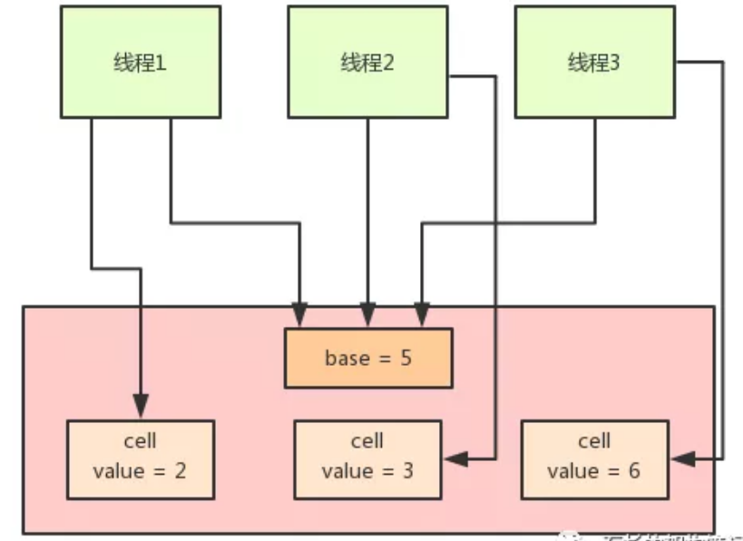

在LongAdder的底层实现中，首先有一个base值，刚开始多线程来不停的累加数值，都是对base进行累加的，比如刚开始累加成了base = 5。  
接着如果发现并发更新的线程数量过多，就会开始施行**分段CAS的机制**，也就是内部会搞一个Cell数组，每个数组是一个数值分段。

这时，让大量的线程分别去对不同Cell内部的value值进行CAS累加操作，这样就把CAS计算压力分散到了不同的Cell分段数值中了！

这样就可以大幅度的降低多线程并发更新同一个数值时出现的无限循环的问题，大幅度提升了多线程并发更新数值的性能和效率！

而且他内部实现了**自动分段迁移的机制**，也就是如果某个Cell的value执行CAS失败了，那么就会自动去找另外一个Cell分段内的value值进行CAS操作。

这样也解决了线程空旋转、自旋不停等待执行CAS操作的问题，让一个线程过来执行CAS时可以尽快的完成这个操作。

最后，如果你要从LongAdder中获取当前累加的总值，就会把base值和所有Cell分段数值加起来返回给你。

### 总结 & 思考

不知道大家有没有发现这种高并发访问下的分段处理机制，在很多地方都有类似的思想体现！因为高并发中的分段处理机制实际上是一个很常见和常用的并发优化手段。

在我们之前的一篇讲分布式锁的文章：（[《每秒上千订单场景下的分布式锁高并发优化实践》](http://mp.weixin.qq.com/s?__biz=MzU0OTk3ODQ3Ng==&mid=2247483926&idx=1&sn=2a796ef514dea15790e45d79d233833e&chksm=fba6ea15ccd1630387b8738a00a8c1dc6ae0c535305ec4d6e3c76d64eff48bf1d47ae0eaea07&scene=21#wechat_redirect)），也是用到了分段加锁以及自动分段迁移/合并加锁的一套机制，来大幅度几十倍的提升分布式锁的并发性能。

所以其实很多技术，思想都是有异曲同工之妙的。

# ****聊聊你对AQS的理解？****

之前有同学反馈，去互联网公司面试，面试官聊到并发时就问到了这个问题。当时那位同学内心估计受到了一万点伤害。。。

因为首先，很多人还真的连AQS是什么都不知道，可能听都没听说过。或者有的人听说过AQS这个名词，但是可能连具体全称怎么拼写都不知道。

更有甚者，可能会说：AQS？是不是一种思想？我们平时开发怎么来用AQS？

总体来说，很多同学估计都对AQS有一种云里雾里的感觉，如果用搜索引擎查一下AQS是什么？看几篇文章，估计就直接放弃了，因为密密麻麻的文字，实在是看不懂！

所以，基于上述痛点，咱们这篇文章，就用最简单的大白话配合N多张手绘图，给大家讲清楚AQS到底是什么？让各位同学面试被问到这个问题时，不至于不知所措。

### **ReentrantLock和AQS的关系**

首先我们来看看，如果用java并发包下的ReentrantLock来加锁和释放锁，是个什么样的感觉？

这个基本学过java的同学应该都会吧，毕竟这个是java并发基本API的使用，应该每个人都是学过的，所以我们直接看一下代码就好了：

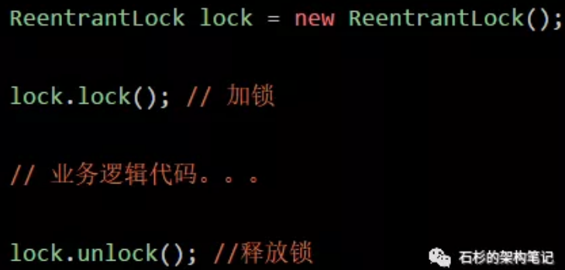

上面那段代码应该不难理解吧，无非就是搞一个Lock对象，然后加锁和释放锁。

你这时可能会问，这个跟AQS有啥关系？关系大了去了！因为java并发包下很多API都是基于AQS来实现的加锁和释放锁等功能的，AQS是java并发包的基础类。

举个例子，比如说ReentrantLock、ReentrantReadWriteLock底层都是基于AQS来实现的。  
那么AQS的全称是什么呢？**AbstractQueuedSynchronizer，抽象队列同步器**。给大家画一个图先，看一下ReentrantLock和AQS之间的关系。

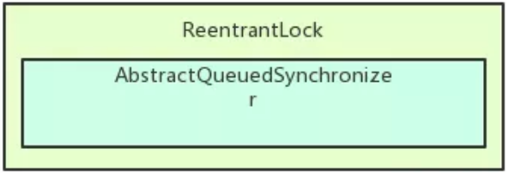

我们来看上面的图。说白了，ReentrantLock内部包含了一个AQS对象，也就是AbstractQueuedSynchronizer类型的对象。这个AQS对象就是ReentrantLock可以实现加锁和释放锁的关键性的核心组件。

### **ReentrantLock加锁和释放锁的底层原理**

好了，那么现在如果有一个线程过来尝试用ReentrantLock的lock()方法进行加锁，会发生什么事情呢？

很简单，这个AQS对象内部有一个核心的变量叫做**state**，是int类型的，代表了**加锁的状态**。初始状态下，这个state的值是0。

另外，这个AQS内部还有一个**关键变量**，用来记录**当前加锁的是哪个线程**，初始化状态下，这个变量是null。

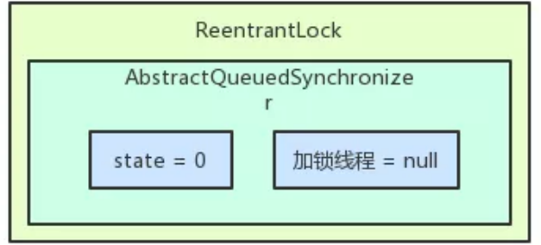

接着线程1跑过来调用ReentrantLock的lock()方法尝试进行加锁，这个加锁的过程，直接就是用CAS操作将state值从0变为1。

如果不知道CAS是啥的，请看上篇文章，[《大白话聊聊Java并发面试问题之Java 8如何优化CAS性能？》](http://mp.weixin.qq.com/s?__biz=MzU0OTk3ODQ3Ng==&mid=2247484070&idx=1&sn=c1d49bce3c9da7fcc7e057d858e21d69&chksm=fba6eaa5ccd163b3a935303f10a54a38f15f3c8364c7c1d489f0b1aa1b2ef293a35c565d2fda&scene=21#wechat_redirect)

如果之前没人加过锁，那么state的值肯定是0，此时线程1就可以加锁成功。

一旦线程1加锁成功了之后，就可以设置当前加锁线程是自己。所以大家看下面的图，就是线程1跑过来加锁的一个过程。

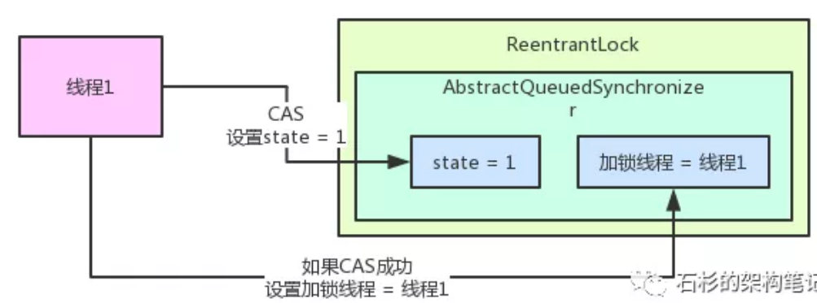

其实看到这儿，大家应该对所谓的AQS有感觉了。说白了，就是并发包里的一个核心组件，里面有state变量、加锁线程变量等核心的东西，维护了加锁状态。

你会发现，ReentrantLock这种东西只是一个外层的API，**内核中的锁机制实现都是依赖AQS组件的**。

这个ReentrantLock之所以用Reentrant打头，意思就是他是一个可重入锁。

可重入锁的意思，就是你可以对一个ReentrantLock对象多次执行lock()加锁和unlock()释放锁，也就是可以对一个锁加多次，叫做可重入加锁。

大家看明白了那个state变量之后，就知道了如何进行可重入加锁！

其实每次线程1可重入加锁一次，会判断一下当前加锁线程就是自己，那么他自己就可以可重入多次加锁，每次加锁就是把state的值给累加1，别的没啥变化。

接着，如果线程1加锁了之后，线程2跑过来加锁会怎么样呢？

**我们来看看锁的互斥是如何实现的？**线程2跑过来一下看到，哎呀！state的值不是0啊？所以CAS操作将state从0变为1的过程会失败，因为state的值当前为1，说明已经有人加锁了！

接着线程2会看一下，是不是自己之前加的锁啊？当然不是了，**“加锁线程”**这个变量明确记录了是线程1占用了这个锁，所以线程2此时就是加锁失败。

给大家来一张图，一起来感受一下这个过程：

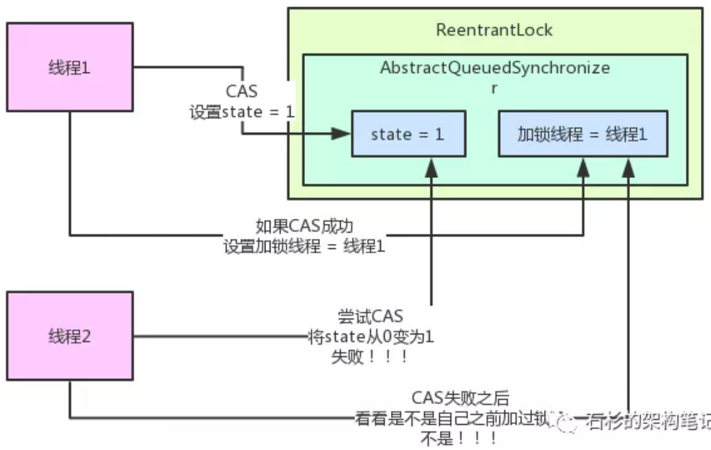

接着，线程2会将自己放入AQS中的一个等待队列，因为自己尝试加锁失败了，此时就要将自己放入队列中来等待，等待线程1释放锁之后，自己就可以重新尝试加锁了

所以大家可以看到，AQS是如此的核心！AQS内部还有一个等待队列，专门放那些加锁失败的线程！

同样，给大家来一张图，一起感受一下：

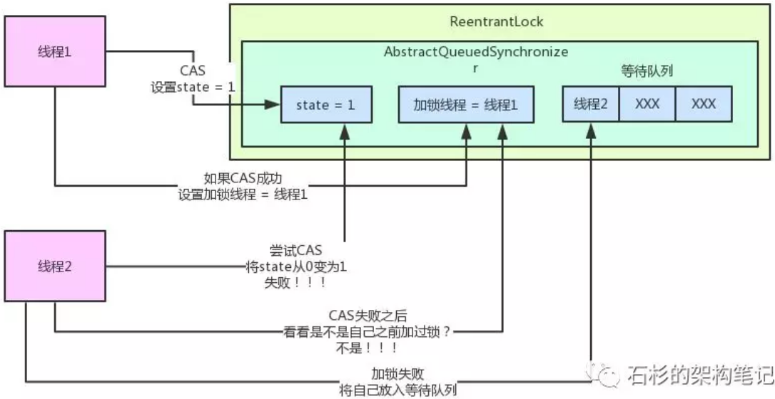

接着，线程1在执行完自己的业务逻辑代码之后，就会释放锁！**他释放锁的过程非常的简单**，就是将AQS内的state变量的值递减1，如果state值为0，则彻底释放锁，会将“加锁线程”变量也设置为null！

整个过程，参见下图：

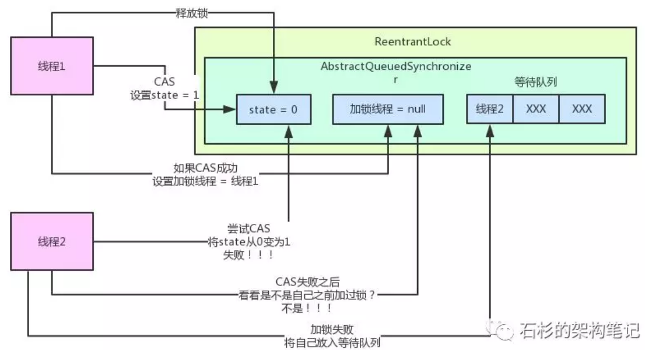

接下来，会从等待队列的队头唤醒线程2重新尝试加锁。  
好！线程2现在就重新尝试加锁，这时还是用CAS操作将state从0变为1，此时就会成功，成功之后代表加锁成功，就会将state设置为1。

此外，还要把“加锁线程”设置为线程2自己，同时线程2自己就从等待队列中出队了。

最后再来一张图，大家来看看这个过程。

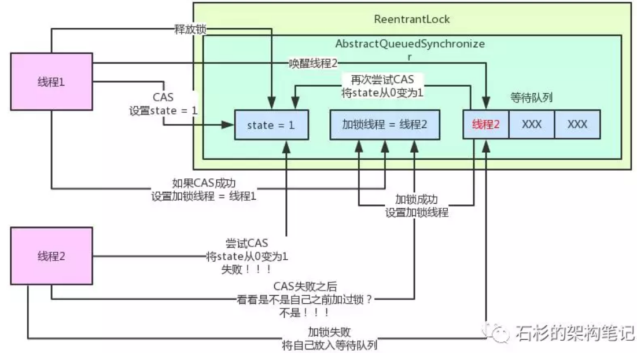

### **总结**

OK，本文到这里为止，基本借着ReentrantLock的加锁和释放锁的过程，给大家讲清楚了其底层依赖的AQS的核心原理。

基本上大家把这篇文章看懂，以后再也不会担心面试的时候被问到：谈谈你对AQS的理解这种问题了。

其实一句话总结**AQS就是一个并发包的基础组件，用来实现各种锁，各种同步组件的。它包含了state变量、加锁线程、等待队列等并发中的核心组件。**

# Java并发面试问题之公平锁与非公平锁是啥？

### **什么是非公平锁？**

先来聊聊非公平锁是啥，现在大家先回过头来看下面这张图。

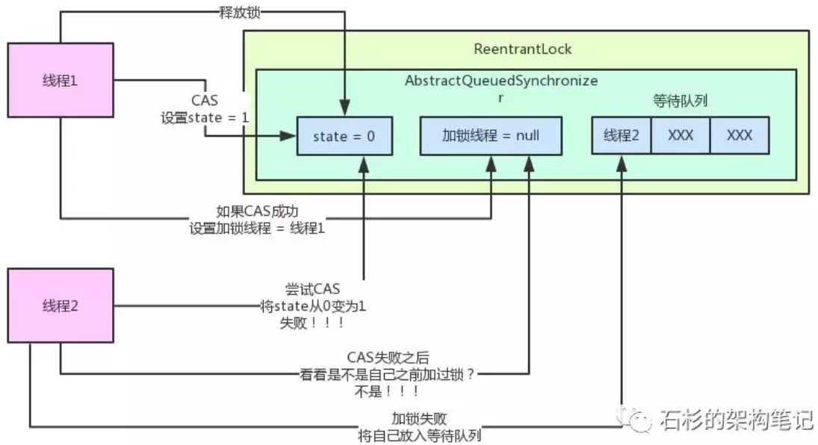

如上图，现在线程1加了锁，然后线程2尝试加锁，失败后进入了等待队列，处于阻塞中。然后线程1释放了锁，准备来唤醒线程2重新尝试加锁。

注意一点，此时线程2可还停留在等待队列里啊，还没开始尝试重新加锁呢！

然而，不幸的事情发生了，这时半路杀出个程咬金，来了一个线程3！线程3突然尝试对ReentrantLock发起加锁操作，此时会发生什么事情？

很简单！线程2还没来得及重新尝试加锁呢。也就是说，还没来得及尝试重新执行CAS操作将state的值从0变为1呢！线程3冲上来直接一个CAS操作，尝试将state的值从0变为1，结果还成功了！

一旦CAS操作成功，线程3就会将“加锁线程”这个变量设置为他自己。给大家来一张图，看看这整个过程：

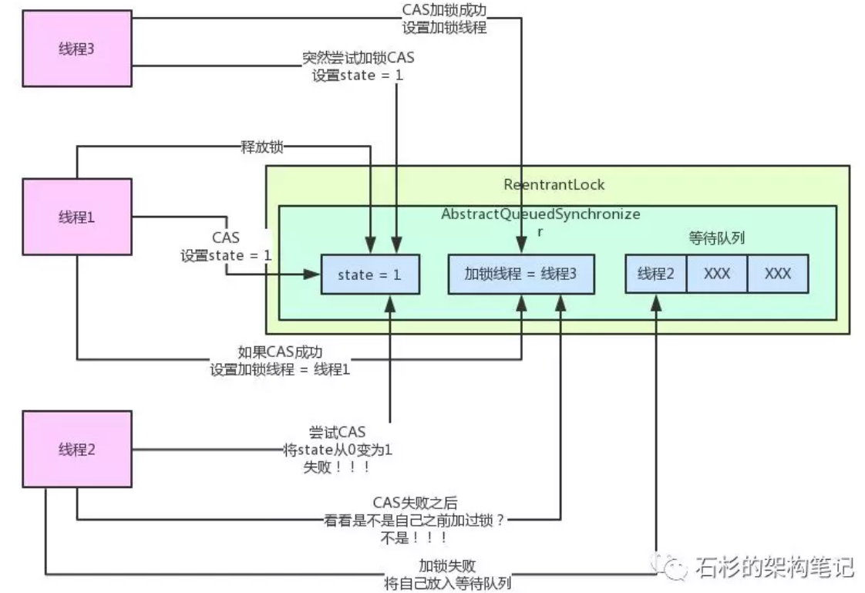

明明人家线程2规规矩矩的排队领锁呢，结果你线程3不守规矩，线程1刚释放锁，不分青红皂白，直接就跑过来抢先加锁了。

这就导致线程2被唤醒过后，重新尝试加锁执行CAS操作，结果毫无疑问，失败！

原因很简单啊！因为加锁CAS操作，是要尝试将state从0变为1，结果此时state已经是1了，所以CAS操作一定会失败！

一旦加锁失败，就会导致线程2继续留在等待队列里不断的等着，等着线程3释放锁之后，再来唤醒自己，真是可怜！先来的线程2居然加不到锁！

同样给大家来一张图，体会一下线程2这无助的过程：

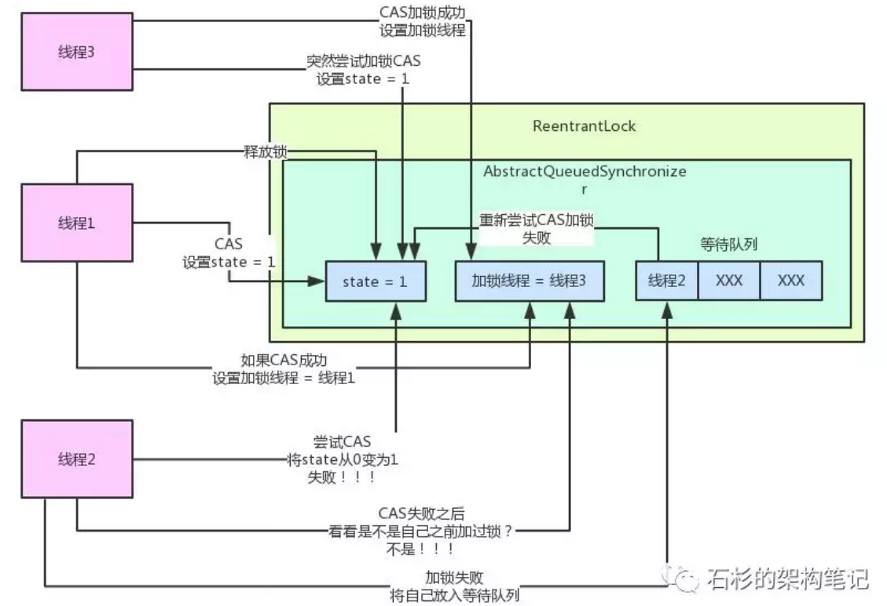

上述的锁策略，就是所谓的**非公平锁**！

如果你用默认的构造函数来创建ReentrantLock对象，默认的锁策略就是非公平的。

在非公平锁策略之下，不一定说先来排队的线程就就先会得到机会加锁，而是出现各种线程随意抢占的情况。

那如果要实现公平锁的策略该怎么办呢？也很简单，在构造ReentrantLock对象的时候传入一个true即可：

**ReentrantLock lock = new ReentrantLock(true)**

此时就是说让他使用公平锁的策略，那么公平锁具体是什么意思呢？

### **什么是公平锁？**

咱们重新回到第一张图，就是线程1刚刚释放锁之后，线程2还没来得及重新加锁的那个状态。

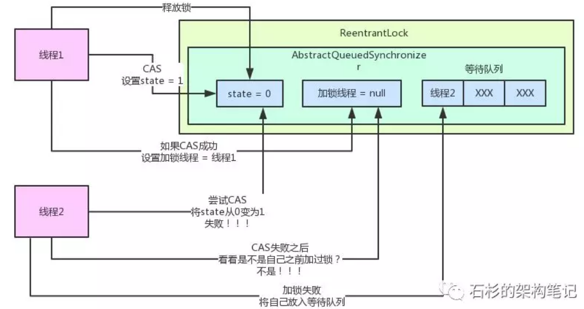

同样，这时假设来了一个线程3，突然杀出来，想要加锁。

如果是公平锁的策略，那么此时线程3不会跟个愣头青一样盲目的直接加锁。

他会先判断一下：咦？AQS的等待队列里，有没有人在排队啊？如果有人在排队的话，说明我前面有兄弟正想要加锁啊！

如果AQS的队列里真的有线程排着队，那我线程3就不能跟个二愣子一样直接抢占加锁了。

因为现在咱们是公平策略，得按照先来后到的顺序依次排队，谁先入队，谁就先从队列里出来加锁！

所以，线程3此时一判断，发现队列里有人排队，自己就会乖乖的排到队列后面去，而不会贸然加锁！

同样，整个过程我们用下面这张图给大家直观的展示一下：

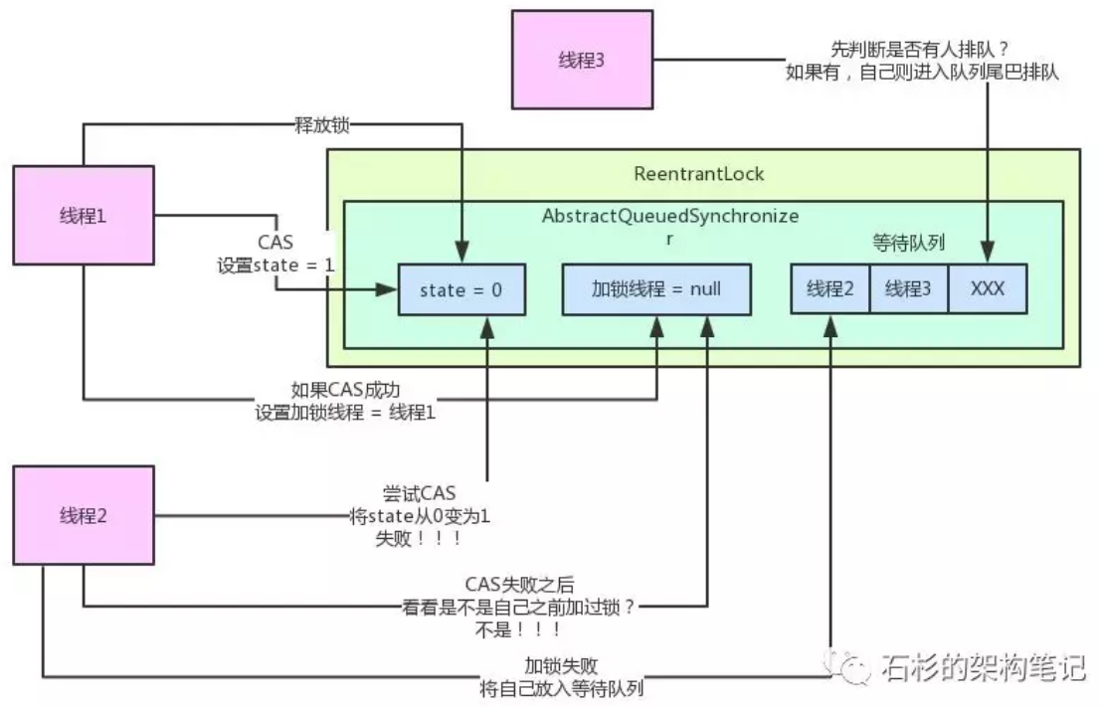

上面的等待队列中，线程3会按照公平原则直接进入队列尾部进行排队。

接着，线程2不是被唤醒了么？他就会重新尝试进行CAS加锁，此时没人跟他抢，他当然可以加锁成功了。

然后呢，线程2就会将state值变为1，同时设置“加锁线程”是自己。最后，线程2自己从等待队列里出队。

整个过程，参见下图：

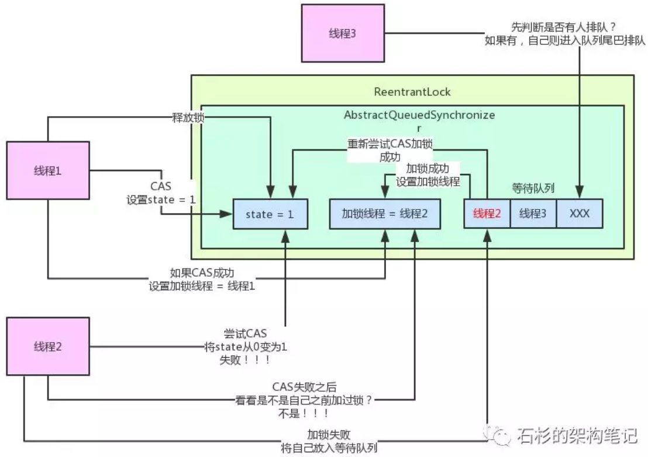

**这个就是公平锁的策略**，过来加锁的线程全部是按照先来后到的顺序，依次进入等待队列中排队的，不会盲目的胡乱抢占加锁，非常的公平。

### **小结**

好了，通过画图和文字分析，相信大家都明白什么是公平锁，什么是非公平锁了！

不过要知道java并发包里很多锁默认的策略都是非公平的，也就是可能后来的线程先加锁，先来的线程后加锁。

而一般情况下，非公平的策略都没什么大问题，但是大家要对这个策略做到心里有数，在开发的时候，需要自己来考虑和权衡是要用公平策略还是非公平策略。

# Java并发面试问题之微服务注册中心的读写锁优化

### 所谓的读写锁，就是将一个锁拆分为读锁和写锁两个锁，然后你加锁的时候，可以加写锁，也可以加读锁。

如下面代码所示：

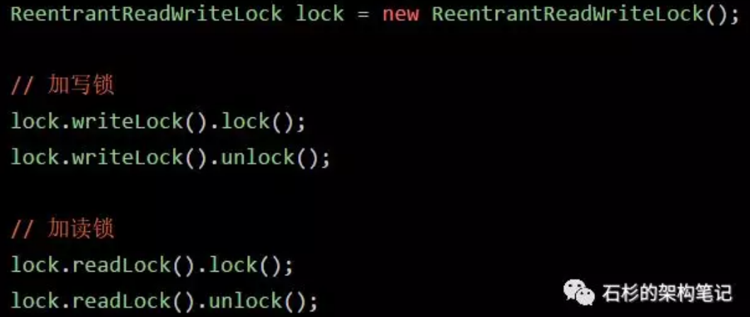

如果有一个线程加了写锁，那么其他线程就不能加写锁了，**同一时间只能允许一个线程加写锁**。因为加了写锁就意味着有人要写一个共享数据，那同时就不能让其他人来写这个数据了。

**同时如果有线程加了写锁，其他线程就不能加读锁了**，因为既然都有人在写数据了，你其他人当然不能来读数据了！

**如果有一个线程加了读锁，别的线程是可以随意同时加读锁的**，因为只是有线程在读数据而已，此时别的线程也是可以来读数据的！

同理，**如果一个线程加了读锁，此时其他线程是不可以加写锁的**，因为既然有人在读数据，那就不能让你随意来写数据了！

好了！这个就是初步介绍一下读写锁的使用方法，相信很多同学应该之前都知道了，因为这个是java开发中非常基础的一块知识。

### 二、微服务注册中心的读写锁优化

现在进入主题，我们主要聊一下微服务注册中心里面的读写锁优化。  
为什么要聊一下这个问题呢？

因为如果你出去面试，很可能被问到读写锁的问题，此时你可以自然而然的带出来，你之前了解过Spring Cloud微服务技术架构，同时对里面的微服务注册中心的注册表读写锁优化有一些自己的感悟和看法。

这样的话，相比于你简单的给面试官聊聊读写锁的基本概念和使用方法，要增色不少！

首先，大家需要了解一点微服务的整体架构知识，可以参考之前写过的一篇文章[拜托，面试请不要再问我Spring Cloud底层原理！](http://mp.weixin.qq.com/s?__biz=MzU0OTk3ODQ3Ng==&mid=2247483712&idx=1&sn=4cd88761830428a2e485ac4c2cf120f9&chksm=fba6e943ccd16055344222ce9c794358e1a4a84fdf4263eaa7c91e9756597bd06e49f9b390cb&scene=21#wechat_redirect)。

同时还需要了解一下Spring Cloud Eureka（即微服务注册中心）的核心原理。这个可以参考之前写过的一篇文章[【双11狂欢的背后】微服务注册中心是如何承载大型系统千万级访问的](http://mp.weixin.qq.com/s?__biz=MzU0OTk3ODQ3Ng==&mid=2247483759&idx=1&sn=7e6575861a779711a5ef5f27b8e088e4&chksm=fba6e96cccd1607a709c1437eb0b92df703b8d8eac466205798618480abf600b67f032782e88&scene=21#wechat_redirect)。

好，了解了这些前置知识之后，我们正式开始。

先来看看下面的图，现在我们知道一个微服务注册中心（可以是Eureka或者Consul或者你自己写的一个微服务注册中心），他肯定会在内存中有一个服务注册表的概念。

这个服务注册表中就是存放了各个微服务注册时发送过来的自己的地址信息，里面保存了每个服务有多少个服务实例，每个服务实例部署在哪台机器上监听哪个端口号，主要是这样的一些信息。

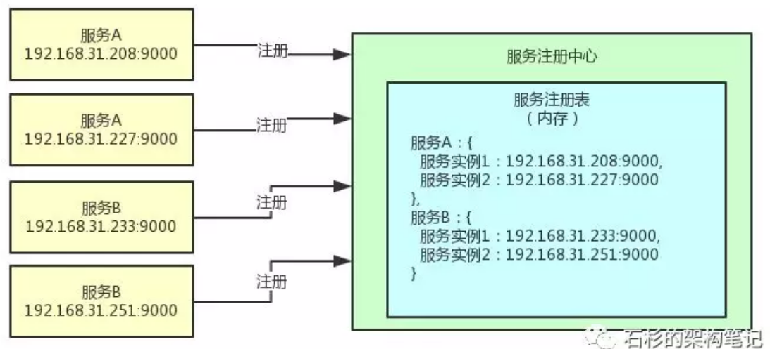

OK，那现在问题来了，这个服务注册表的数据，其实是有人读也有人写的。

举个例子，比如有的服务启动的时候会来注册，此时就会修改服务注册表的数据，这个就是写的过程。

接着，别的服务也会来读这个服务注册表的数据，因为每个服务都需要感知到其他服务在哪些机器上部署。

所以，这个内存里的服务注册表数据，天然就是有读写并发问题的！可能会有多个线程来写，也可能会有多个线程来读！

如果你对同一份内存中的注册表数据不加任何保护措施，那么可能会有**多线程并发修改共享数据的问题**，可能导致数据错乱，对吧？

上述过程，大家看看下面的图，就明白了。

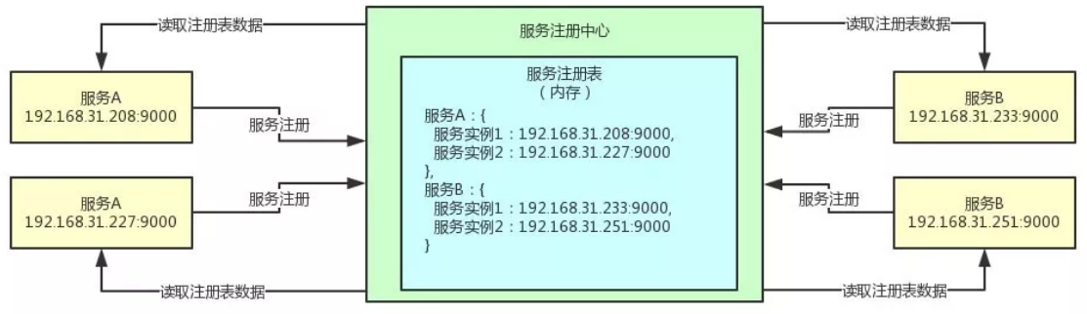

此时，如果对服务注册表的服务注册和读取服务注册表的方法，都加一个synchronized关键字，是不是就可以了呢？

或许你会想，加上synchronized，直接让所有线程对服务注册表的读写操作，全部串行化。那不就可以保证内存中的服务注册表数据安全了吗？

下面是一段伪代码，大家来感受一下：

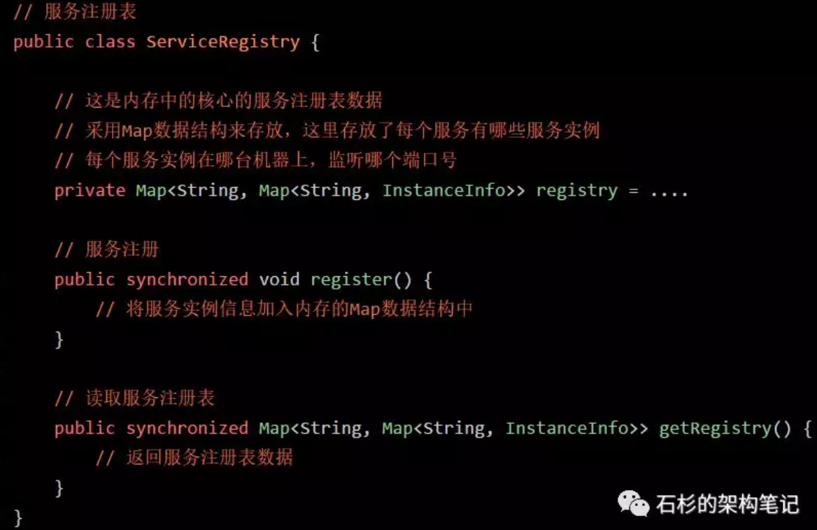

在上面的代码中直接给**写（服务注册）**和**读（读取服务注册表）**两个方法，都暴力的加上了synchronized关键字，确实是可以保证服务注册表的数据不错乱，但是这样肯定是不太合适的。

因为这么搞的话，相当于是所有的线程读写服务注册表数据，全部串行化了。

大家思考一下，我们想要的效果是什么？其实不就是在有人往服务注册表里写数据的时候，就不让其他人写了，同时也不让其他人读！

然后，有人在读服务注册表的数据的时候，其他人都可以随便同时读，但是此时不允许别人写服务注册表数据了！

对吧，我们想要的，其实不就是这个效果吗？

想清楚了这点，我们就不应该暴力的加一个synchronized，让所有读写线程全部串行化，那样会导致并发性非常的低。

大家看看下面的图，我们想要的**第一个效果**：一旦有人在写服务注册表数据，我们加个写锁，此时别人不能写，也不能读。

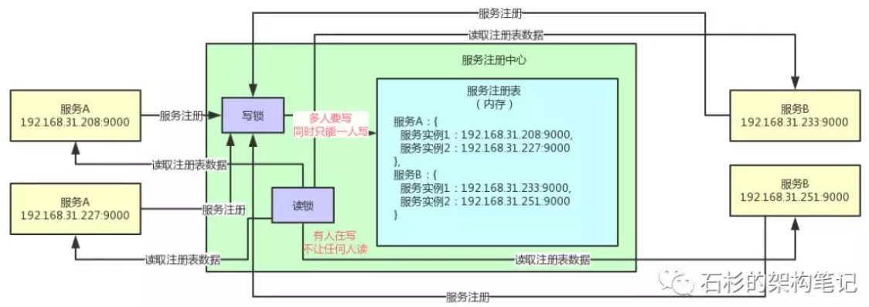

那么如果有人在读数据呢？此时就可以让别人都可以读，但是不允许任何人写。大家看下面的图。

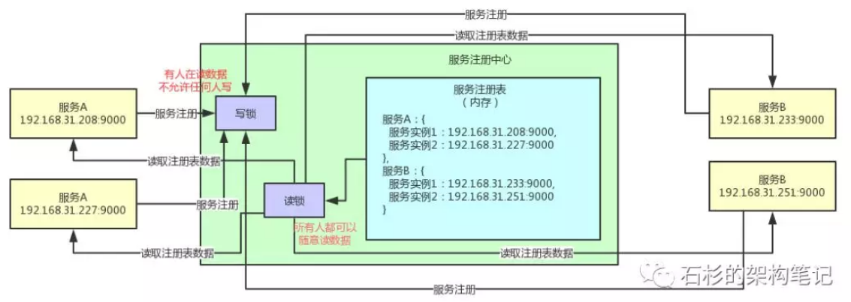

关键点来了，这样做有什么好处呢？其实大部分时候都是读操作，所以使用读锁可以让大量的线程同时来读数据，不需要阻塞不需要排队，保证高并发读的性能是比较高的。

然后少量的时候是有服务上线要注册数据，写数据的场景是比较少的，此时写数据的时候，只能一个一个的加写锁然后写数据，同时写数据的时候就不允许别人来读数据了。

**所以读写锁是非常适合这种读多写少的场景的。**

另外，我们能不能尽量在写数据的期间还保证可以继续读数据呢？大量加读锁的时候，会阻塞人家写数据加写锁过长时间，这种情况能否避免呢？

可以的，采用**多级缓存的机制**，具体可以参加之前的一篇文章：[【双11狂欢的背后】微服务注册中心是如何承载大型系统千万级访问的》](http://mp.weixin.qq.com/s?__biz=MzU0OTk3ODQ3Ng==&mid=2247483759&idx=1&sn=7e6575861a779711a5ef5f27b8e088e4&chksm=fba6e96cccd1607a709c1437eb0b92df703b8d8eac466205798618480abf600b67f032782e88&scene=21#wechat_redirect)、。里面分析了Spring Cloud Eureka微服务注册中心里的多级缓存机制。

最后看下上面那段伪代码如果用读写锁来优化是怎么样的？

